**Расстройства желудочно-кишечного тракта**

*** Функция желудочно-кишечного тракта.*** Чтобы покрыть материальные и энергетические потребности организма, пища должна быть проглочена, переработана и расщеплена (пищеварение), также принята кишечником (всасывание). Твердая пища пережевывается зубами, при этом каждый кусочек смешивается со слюной, выделяемой слюнными железами. Слюна содержит муцин, смазывающее веществоантитела, а также α-амилазу для переваривания полисахаридов. Задача пищевода - быстро транспортировать пищу из горла в желудок. Нижний пищеводный сфинктер ненадолго открывается, но в остальном предотвращает рефлюкс потенциально вредного желудочного сока. Проксимальный отдел желудка служит главным образом для хранения пищи, принятой во время еды. Тонус его мышц определяет поступление пищи в дистальный желудок, где она перерабатывается (расщепляется и эмульгируется). Белки денатурируются и под действием желудочной кислоты и пепсинов, а липазы начинают переваривание жиров. На дистальный отдел желудка также возложена задача распределения химуса. Кроме того, желудок выделяет *внутренний фактор*, который необходим для всасывания кобаламинов (витамин В12). Расщепление пищевых частиц завершается в тонком кишечнике *с помощью ферментов* из поджелудочной железы и слизистой тонкого кишечника. Ионы HCO3(-), содержащиеся в панкреатическом соке, необходимы для нейтрализации кислого химуса. Переваривание жиров, кроме того, требует желчных солей, поступающих с желчью. Продукты пищеварения (моносахариды, аминокислоты, дипептиды, моноглицериды и свободные жирные кислоты), а также вода, минералы и витамины всасываются в тонком кишечнике. Вместе с желчью, выделяемой печенью, *продукты выделения* (например, билирубин) попадают в стул. Печень выполняет множество дополнительных метаболических функций: она является обязательной промежуточной станцией для почти всех веществ, всасывающихся из тонкого кишечника, и способна *детоксифицировать* многочисленные чужеродные вещества и конечные продукты метаболизма, а также выводить их из организма. Толстый кишечник -это отдел ЖКТдл я всасывания воды и ионов. Он заселен *бактериями* с физиологическими функциями. Толстый кишечник, в особенности прямая кишка, является местом хранения каловых масс, так что *дефекация* требуется относительно редко, несмотря на частый прием пищи. Два *сплетения* в стенке пищевода, желудка и кишечника служат для контроля моторики и секреции, при этом суперрегиональные рефлексы и модулирующие влияния центральной нервной системы передаются через *вегетативную нервную систему* и *висцерально-афферентные нервные пути*. Кроме того, желудочно-кишечный тракт выделяет множество *пептидных гормонов* и *трансмиттеров*, которые участвуют в контроле и регуляции работы желудочно-кишечного тракта и его вспомогательных желез. Существует множество неспецифических и специфических механизмов, которые защищают от патогенных организмов внутреннюю поверхность (около 100 м2) желудочно-кишечного тракта. с ротовой полости, компоненты слюны, такие как *муцины*, *иммуноглобулин А* (*IgA*) и *лизоцим*, препятствуют проникновению микроорганизмов. *Соляная кислота* и *пепсины* оказывают бактерицидное действие, а Пейеровы пятна в желудочно-кишечном тракте представляют собой собственную иммунокомпетентную лимфоидную ткань. Специальные *М-клетки* ("мембранные клетки") слизистой обеспечивают люминальным антигенам доступ к Пейеровым бляшкам, которые могут ответить на это выделением IgA (оральная *иммунизация* или, как аномальный процесс, *аллергизация*). IgA соединяется в кишечном эпителии с *секреторным компонентом*, защищающим секретируемый IgA от пищеварительных ферментов. Макрофаги в стенке кишечника и в синусоидах печени (клетки Купфера) образуют дополнительный барьер против вторжения патогенных организмов.

**Нейронная и гормональная интеграция.** Эндокринные и паракринные гормоны и нейротрансмиттеры контролируют моторику ЖКТ, секрецию, перфузию и рост. Рефлексы осуществляются брыжеечном и подслизистом сплетениях (*энтеральная нервная система,* ЭНС), а внешняя иннервация модулирует активность ЭНС.

*Местные рефлексы* запускаются датчиками растяжения в стенках пищевода, желудка и кишечника или хемосенсорами в эпителии слизистой оболочки и вызывают сокращение или расслабление соседних гладкомышечных волокон. *Перистальтические рефлексы* распространяются дальше в ротовую (около 2 мм) и анальную области (20-30 мм). Они частично опосредуются интернейронами и помогают продвигать содержимое просвета через ЖКТ (*перистальтика*).

*Внешняя иннервация* ЖКТ обеспечивается парасимпатической нервной системой (от нижнего отдела пищевода до восходящей ободочной кишки) и симпатической нервной системой. Иннервация также обеспечивается *висцеральными афферентными волокнами* (в симпатических или парасимпатических нервах), через которые проходят афферентные импульсы для *супрарегиональных рефлексов*. Функция ЭНС в значительной степени не зависит от внешней иннервации, но внешняя иннервация имеет некоторые преимущества

(а) быстрая передача сигналов между относительно удаленными частями ЖКТ через абдоминальные ганглии (короткие висцеральные афференты) или ЦНС (длинные висцеральные афференты);

(b) Функцию ЖКТ можно отнести подчиненным функциям организма в целом;

(c) Деятельность ЖКТ может обрабатываться мозгом, так что организм может осознавать ее (например, боль в животе).

**Нейротрансмиттеры.** *Норэпинефрин* (NE) высвобождается адренергическими постганглионарными нейронами, а *ацетилхолин* (ACh) - пре- и постганглионарными (энтеральными) волокнами. *VIP* (*вазоактивный кишечный пептид*) опосредует расслабление круговой и сосудистой мускулатуры ЖКТ. *Мет- и лейэнкефалин* усиливают сокращение пилорического, и нижнего пищеводного сфинктеров, связываясь с опиоидными рецепторами***.*** *GRP* (*гастрин-рилизинг пептид*) опосредует высвобождение гастрина. CGRP (*calcitonin gene-related peptide*) стимулирует высвобождение соматостатина ***(****SIH).*

Все эндокринные гормоны, действующие в ЖКТ, являются *пептидами*, вырабатываемыми в эндокринных клетках слизистой оболочки. (а) *Гастрин* и *холецистокинин* (CCK) и (б) *секретин* и *ГИП* структурно схожи; так же как и глюкагон и *ВИП*. Поэтому высокие концентрации гормонов одного семейства оказывают очень похожие эффекты. *Гастрин* существует в короткой (G17 с 17 аминокислотами, AA) и длинной формах (G34 с 34 AA). G17 составляет 90% всего антрального гастрина. Гастрин секретируется в антруме и двенадцатиперстной кишке. Его высвобождение через *гастрин-рилизинг пептид* (GRP) контролируется нейронами; гастрин также высвобождается в ответ на растяжение стенок желудка и фрагменты белка в желудке. Его секреция подавляется, когда рН просвета желудка/дуоденальной зоны падает ниже 3,5. Основными эффектами гастрина являются секреция кислоты и рост слизистой оболочки желудка*. Холецистокинин, CCK* (33 AA), вырабатывается во всей слизистой оболочке тонкого кишечника. Длинноцепочечные жирные кислоты, AA и олигопептиды в просвете стимулируют высвобождение CCK. Он вызывает сокращение желчного пузыря и тормозит опорожнение желудка. В поджелудочной железе он стимулирует рост, выработку ферментов и секрецию HCO3- (через секретин). *Секретин* (27 AA) вырабатывается в основном в двенадцатиперстной кишке. Его высвобождение стимулируется кислым химусом. Секретин подавляет секрецию кислоты и рост слизистой оболочки желудка и стимулирует секрецию HCO3- (потенцируемую CCK), рост поджелудочной железы и печеночный желчный поток. *GIP* (*глюкозозависимый инсулинотропный пептид*; ранее назывался желудочным ингибирующим полипептидом) вырабатывается в двенадцатиперстной и тощей кишке и высвобождается через фрагменты белков, жиров и углеводов (например, глюкозы). GIP подавляет секрецию кислоты и стимулирует высвобождение инсулина (именно поэтому при пероральном приеме глюкозы высвобождается больше инсулина, чем при внутривенном). *Мотилин* (22 AA) высвобождается нейронами в тонкой кишке и регулирует межжелудочковую моторику.

**Паракринные передатчики.** Гистамин, соматостатин и простагландин - основные паракринные передатчики в ЖКТ.

***Патологические процессы в полости рта***

*Кариес* это патологический процесс, характеризующийся прогрессирующим разрушением твердых тканей зуба (эмали, дентина) и образованием дефектов, напоминающих полости.

*Этиология.* Очень часто кариес обусловлен микроорганизмами из зубных отложений, которые поражают твердые ткани зубов. Особое значение в этиологии кариеса имеет группа А стрептококков (Streptococcus mutans). Этиопатогенетическая роль микрофлоры в возникновении кариеса подтверждается тем, что животные без микробов не страдают от кариеса. Несоответствие между структурно-функциональными особенностями челюстей и характером питания современного человека (хорошо приготовленная химически и термически пища, избыточное потребление углеводов, алиментарных компонентов - минеральных веществ, аминокислот и т.д.) способствует агрессии микроорганизмов и образованию зубных отложений.

*Патогенез.* Возникновение и развитие кариеса определяется процессами, происходящими на поверхности эмали, которая контактирует с пищей и омывается слюной. Слюна оказывает защитное действие на эмаль (очищение и реминерализация, роль химического буфера, бактерицидное действие). Нарушения слюноотделения способствуют образованию зубных отложений, которые состоят в основном из адгезивных полигликанов, продуктов микробного распада глюкозы. В то же время органические кислоты, образующиеся при разложении глюкозы, растворяют минеральные соли эмали (кристаллы гидроксиапатита). Было установлено, что распад органических элементов эмали (ламелей, призм) микроорганизмами предшествует растворению минеральных солей. Продукты распада белков могут образовывать комплексы, которые мобилизуют кальций из кристаллов гидроксиапатита эмали и дентина.

В патогенезе кариеса, помимо экзогенных факторов, важную роль играют и эндогенные, поступающие из пульпы и твердых структур зуба. Лимфа, которая поступает из пульпы и обеспечивает питание зубных структур, циркулирует в эмали, а также в дентинных канальцах, где расположены отростки одонтобластов.

В патогенезе кариеса особое значение придается дистрофическим изменениям в клетках периферического слоя пульпы - одонтобластах, которые обеспечивают нормальную трофику твердых тканей дентина.

***Парадонтоз*** - это воспалительно-дистрофический процесс комплекса структур, окружающих корень зуба (периодонт, альвеолярная кость, надкостница, десна), который проявляется резорбцией альвеолы, пиореей из десневых углублений, ослаблением фиксации зубов и их потерей.

*Этиология*. Эмоциональное перенапряжение и стрессовые ситуации играют значительную роль в патогенезе парадонтоза, поэтому он был отнесен к "болезням адаптации". Снижение общей физической и жевательной нагрузки, микрофлора десневых углублений, неполноценное питание, особенно недостаток витаминов С и Р, также способствуют возникновению парадонтоза. Решающая роль в развитии парадонтоза принадлежит нейродистрофическому фактору и дисфункциям слюнных желез. При недостаточном питании ткани пародонта могут повреждаться ферментами слюны (калликреин, РНКаза и т.д.) и активными факторами, выделяемыми лейкоцитами. Недостаточность слюны и микрофлоры приводит к появлению зубных отложений, которые нарушают кровоснабжение тканей пародонта, способствуя тем самым развитию парадонтоза.

*Патогенез.* Парадонтоз возникает под действием бактериальной и лейкоцитарной коллагеназы. Некоторые эндокринные нарушения, такие как гипогонадизм, гипотиреоз, гиперпаратиреоз и инкреторная гипофункция слюнных желез, имеют определенное значение в патогенезе парадонтоза.

***Слюнные выделения***

 Слюна выделяется слюнными железами. Слюнные железы состоят из околоушных, подчелюстных, подъязычных и буккальных желез. У слюны есть три функции. Первая - защита и смазка. Слюна богата слизью, которая защищает слизистую оболочку рта и покрывает пищу при прохождении через рот, глотку и пищевод. Подъязычные и буккальные железы вырабатывают только секреты типа слизи. Вторая функция слюны - это ее защитное противомикробное действие. Слюна очищает полость рта и содержит фермент лизоцим, который обладает антибактериальным действием. В-третьих, слюна содержит птиалин и амилазу, которые запускают процесс переваривания пищевых крахмалов. Секреция слюнных желез в основном регулируется ВНС. Парасимпатическая стимуляция увеличивает поток, а симпатическая стимуляция уменьшает его. Сухость во рту, сопровождающая тревогу, свидетельствует о влиянии симпатической активности на секрецию слюнных желез.

**Скорость секреции.** Скорость секреции слюны варьируется от 0,1 до 4 мл/мин (10-250 мкл/мин на грамм ткани железы), в зависимости от степени стимуляции. В сумме это составляет около 0,5-1,5 л в день. При скорости 0,5 мл/мин 95% этого объема выделяется *околоушной* (серозная слюна) и *подчелюстной* (богатая муцином слюна) железами. Остальная часть поступает подъязычных желез и желез в буккальной слизистой.

**Секреция слюны** происходит в два этапа: Ацины (концевые отделы) вырабатывают *первичную слюну*, состав электролитов которой схож с составом плазмы. Первичная секреция слюны в ацинарных клетках является результатом *трансцеллюлярного транспорта Cl-*: Cl- активно всасывается в клетки (вторичный активный транспорт) из крови с помощью котранспорта Na -K++ -2Cl- и высвобождается в просвет (вместе с HCO3-) через анионные каналы, что приводит к образованию отрицательного трансэпителиального потенциала (**LNTP**), который приводит Na+ в парацеллюлярное состояние в просвете. Вода также пассивно следует за ним (осмотический эффект). Первичная слюна видоизменяется в экскреторных протоках, в результате чего образуется вторичная слюна. По мере прохождения слюны через экскреторные протоки Na+ и Cl- реабсорбируются, а K+ и (зависимая от карбоновой ангидразы) HCO3- секретируются в просвет. Слюна становится *гипотонической* (намного ниже 100 мОсм/кг H2O), поскольку реабсорбция Na+ и Cl- секрецию K+ и HCO3-, а протоки относительно непроницаемы для воды. Если скорость секреции возрастает до значений, значительно превышающих 100 мкл/(мин - г), эти процессы отстают, и состав вторичной слюны становится похожим на состав первичной слюны.

**Слюноотделительные стимулы.** *Рефлекторная стимуляция* секреции слюны происходит в больших слюнных железах. К слюноотделительным стимулам относятся запах и вкус пищи, тактильная стимуляция буккальной слизистой, жевание и тошнота. *Условные рефлексы* также играют определенную роль. Например, обычный стук посуды во время приготовления пищи может впоследствии вызвать реакцию слюноотделения. Сон и обезвоживание подавляют секрецию слюны. Секреция слюны стимулируется симпатической и парасимпатической нервной системой: *Норэпинефрин* вызывает секрецию вязкой слюны с высокой концентрацией муцина через β2-адренорецепторы и цАМФ. *VIP* также повышает концентрацию цАМФ в ацинарных клетках. *Ацетилхолин:* (a) С помощью холинорецепторов M1 и IP3 ацетилхолин опосредует увеличение цитозольной концентрации Ca2+ в ацинарных клетках. Это, в свою очередь, увеличивает проводимость люминальных анионных каналов, что приводит к водянистой слюны и усилению экзоцитоза слюнных ферментов. (b) С помощью холинергических рецепторов М3 ACh опосредует сокращение *миоэпителиальных клеток* вокруг ацини, что приводит к опорожнению ацини. (c) ACh усиливает выработку калликреинов, которые расщепляют *брадикинин* от кининогена плазмы. Брадикинин и **VIP** расширяют сосуды слюнных желез. Это необходимо, поскольку максимальная секреция слюны значительно превышает кровоток в состоянии покоя.

**Гиперсаливация** (сиалорея, птиализм) - слюна выделяется обильно, более 2 л/сутки. В зависимости от происхождения это может быть:

A) *физиологические -* проглатывание сухого корма и полусухого, возбуждение рецепторов полости рта дымом или жевательной резинкой, у ребенка во время прорезывания зубов, при беременности. Секрецию слюны интенсивно стимулируют холинмиметики (пилокарпин, физостигмин);

Б) *патологические* - при различных заболеваниях пищеварительной системы и дополнительных желез (повреждения десен и зубов, токсический стоматит, спровоцированный ядами твердых металлов (Pb, Hg, Bi) или металлоидами (I, As), плохо подобранные зубные протезы, тонзиллит, флегмона миндалин, новообразования в полости рта или языка, заболевания желудка или двенадцатиперстной кишки (спазм кардии, птоз желудка, язва, рак желудка, кишечный паразитоз), печеночные заболевания (цирроз, хронический холецистит, дискинезия желчных путей). Гиперсекреция слюны устанавливается также при воспалении среднего уха с раздражением барабанной перепонки.

Последствия гиперсекреции зависят от количества выделяемой слюны и от того, проглатывается ли она или вытекает изо рта. Если пациент глотает слюну, возникают нарушения желудочного пищеварения из-за нейтрализации желудочного сока слюной с высоким pH. При вытекании слюны наружу (нарушение деглютинации, бульбарный паралич, флегмона околоминдальных желез) возникают повреждения губ, кожи, иногда обезвоживание с экскреторным ацидозом, серьезная гиповолемия.

***Гипосаливация*** представляет собой снижение до полного прекращения выделения слюны (гипосиалия до асиалии), с сухостью во рту (*ксеростомия*). Гипосаливация может быть:

A) *физиологические -* у пожилых людей в результате инволюции слюнных желез, при некоторых эмоциональных состояниях (тревога, испуг), при приеме жидкой пищи и полужидкой жидкости.

B) *патологические - серьезное* обезвоживание, обильное потоотделение, обильная диарея, неукротимая рвота, полиурия, лихорадка, кахектические состояния, экзогенные токсические заболевания околоушной железы (яды Pb, Hg, Cu) или эндогенные токсические (уремия, диабет, подагра), инфекционные неспецифические или специфические, аллергические. Серьезный стоматит, лучевая терапия при опухолях шейки матки, начальное лечение или после хирургического вмешательства слюнных желез провоцируют иногда полное прекращение выделения слюны ("*оральная ахилия*").

***Ксеростомия* -** это ощущение сухости слизистой оболочки полости рта. Она может быть спровоцирована лекарствами (антагонистами гистаминовых рецепторов, трициклическими антидепрессантами, антигипертензивными средствами центрального действия) или снижением уровня увлажнения тканей полости рта. Хирургическое иссечение одной крупной слюнной железы увеличивает опасность кариеса в соответствующем квадранте, поэтому показана местная физиотерапия и исключение легких углеводов.

Местными проявлениями при гипосаливации являются: отек слюнных желез, ангулярный хейлит, кандидозный глозит, увеличение частоты кариеса, ксеростомия, дисфагия и дисфония. Общие симптомы: первые ощущения, аномальные вкусовые ощущения, сухость слизистой оболочки носа или глотки.

Последствиями гипосаливации являются: нарушение жевания и деглютинации, активация патогенной флоры из-за снижения содержания лизоцима, гингивит, эрозии, язвы в полости рта, кандидоз, кариес и паротидит. За нарушениями формирования пищеварительного тракта следуют повреждения глотки и пищевода, расстройства желудочного пищеварения и кишечного транзита.

**Жевание и глотание**

Жевание начинает процесс пищеварения; оно разбивает пищу на частицы такого размера, которые можно проглотить, смазывает ее, смешивая со слюной, и смешивает крахмал, содержащийся в пище, со слюнной амилазой. Хотя жевание обычно считается добровольным действием, оно может осуществляться непроизвольно человеком, у которого нарушена функция коры головного мозга. Жевание нарушается у пациентов с воспалительными процессами в полости рта (гингивитом, стоматитом, глосситом, пульпитом и т.д.).), выпадении зубов, гипосаливации, неправильном положении зубных протезов, пороках развития полости рта ("волчья пасть"), нарушениях на уровне височно-нижнечелюстного сустава (травма, повреждение, вывих), травме верхней или нижней челюсти, сокращении мышц (trismus in tetani), параличе лицевого или/и тройничного нервов. Недостаточное жевание приводит к недостаточной механической обработке пищи во рту, в результате чего проглоченные крупные частицы пищи могут повредить слизистую оболочку пищевода и/или желудка. Недостаточная жевательная мускулатура может задерживать опорожнение желудка.

*Глотательный рефлекс* -это упорядоченная последовательность событий, которая приводит к продвижению пищи изо рта в желудок через пищевод. Хотя глотание начинается как добровольное действие, оно становится непроизвольным, когда пища или жидкость достигает глотки. Сенсорные импульсы для рефлекса начинаются в тактильных рецепторах в глотке и пищеводе и объединяются с двигательными компонентами реакции в области ретикулярной формации продолговатого мозга и нижних отделов головного мозга, называемой *центром глотания.* Двигательные импульсы для оральной и фарингеальной фаз глотания передаются по *тройничному (V), глоссофарингеальному (IX), блуждающему (X*) и *гипоглоссальному (XII)* черепным нервам, а импульсы для пищеводной фазы - *по блуждающему нерву*.

 Глотание состоит из трех фаз: *оральной*, или волевой, *фазы, фарингеальной фазы* и *фазы пищевода* (Рис. 1). Во время *оральной фазы* болюс собирается в задней части рта, чтобы язык мог поднять пищу вверх, пока она не коснется задней стенки глотки. В этот момент начинается *фарингеальная фаза* глотания. Мягкое нёбо оттягивается вверх, нёбно-глоточные складки стягиваются вместе, чтобы пища не попала в носоглотку, голосовые связки стягиваются вместе, а надгортанник перемещается так, чтобы закрыть гортань. Дыхание подавляется, и болюс продвигается назад в пищевод за счет сжимающих движений глотки. Хотя полосатые мышцы глотки участвуют во второй стадии глотания, это непроизвольная стадия. Третья стадия глотания - *пищеводная.* Когда пища попадает в пищевод и растягивает его стенки, срабатывают рефлексы местной и центральной нервной системы, которые запускают перистальтику. Существует два типа перистальтики - первичная и вторичная. Первичная перистальтика контролируется центром глотания в стволе мозга и начинается, когда пища попадает в пищевод. Вторичная перистальтика частично опосредуется гладкими мышечными волокнами пищевода и возникает, когда первичная перистальтика недостаточна для продвижения пищи по пищеводу. Перистальтика начинается в месте растяжения и движется вниз. Прежде чем перистальтическая волна достигнет желудка, нижний пищеводный сфинктер расслабляется, чтобы позволить пищевому комку попасть в желудок. Давление в нижнем пищеводном сфинктере обычно больше, чем желудке, что является важным фактором для предотвращения рефлюкса желудочного содержимого.

Нижний пищеводный сфинктер иннервируется блуждающим нервом. Повышение уровня парасимпатической стимуляции усиливает сужение сфинктера. Гормон гастрин также усиливает сокращение сфинктера. Гастрин обеспечивает основной стимул для выработки желудочной кислоты, и его действие на нижний пищеводный сфинктер защищает слизистую пищевода при повышенном уровне желудочной кислоты.

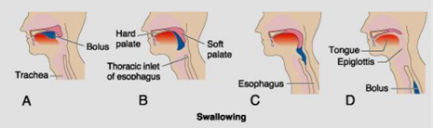

**Рисунок 1. Глотание (деглютинация**

**Дисфагия**

*Дисфагия* определяется как затруднение при глотании. Она может сопровождаться изжогой или рвотой, но ее следует отличать от глобусного чувства (при котором тревожные люди ощущают ком в горле без органической причины) и *одинофагии* (которая означает боль при глотании, обычно возникающую из-за эзофагита, вызванного желудочно-пищеводным рефлюксом или кандидозом). Дисфагию можно разделить *на орофарингеальную* и *эзофагеальную*. Орофарингеальные расстройства возникают в результате нервно-мышечной дисфункции, влияющей на начало глотания со стороны глотки и верхнего пищеводного сфинктера. Повреждение 5-го, 9-го или 10-го мозгового нерва может вызвать паралич значительной части механизма глотания (бульбарный или псевдобульбарный паралич, опухоли мозга, травма мозга или кровотечение). Кроме того, некоторые заболевания, такие как *полиомиелит* или *энцефалит*, могут препятствовать нормальному глотанию, повреждая центр глотания в стволе мозга. Наконец, паралич глотательных мышц, возникающий при *мышечной дистрофии* или нарушении нервно-мышечной передачи при *миастении гравис* или *ботулизме*, также может препятствовать нормальному глотанию. Когда механизм глотания частично или полностью парализован, могут возникнуть следующие отклонения: (1) полная отмена акта глотания, так что глотание невозможно, (2) неспособность гортани закрыться, так что пища проходит в легкие, а не в пищевод, и риск аспирационной пневмонии (3) неспособность мягкого неба и язычка закрыть вход в нос, так что пища вытекает в нос во время глотания с риском асфиксии.

Один из самых серьезных случаев паралича механизма глотания происходит, когда пациенты находятся под глубокой анестезией. Часто, находясь на операционном столе, они срыгивают большое количество желудочного содержимого в глотку; затем, вместо того, чтобы снова проглотить, они просто всасывают его в трахею, потому что анестетик заблокировал рефлекторный механизм глотания. В результате такие пациенты иногда захлебываются собственной рвотой.

*Причины непроходимости пищевода* связаны либо со структурными заболеваниями (доброкачественные или злокачественные стриктуры), либо с дисмоторикой пищевода. Пациенты с заболеваниями пищевода жалуются на "прилипание" пищи после глотания, хотя уровень, на котором это ощущается, слабо коррелирует с истинным местом обструкции. Глотание жидкостей является нормальным до тех пор, пока стриктура не станет крайней.

***Расстройства пищевода***

Мускулатура верхней трети стенки пищевода частично состоит из полосатой мускулатуры, частично - из гладкой. При глотании верхний пищеводный сфинктер рефлекторно открывается, и (первичная) перистальтическая рефлекторная волна перемещает пищевой комок в пищевод. Здесь расширение пищевода под действием пищевого комка инициирует дальнейшие (вторичные) перистальтические волны, которые продолжаются до тех пор, пока пищевой комок не достигнет желудка. Нижний пищеводный сфинктер открывается под действием ваго-вагального рефлекса в начале глотательного действия. Этот рефлекс рецептивного расслабления опосредован тормозными *нехолинергическими неадренергическими* (*NCNA*) *нейронами*  (Рис.2).

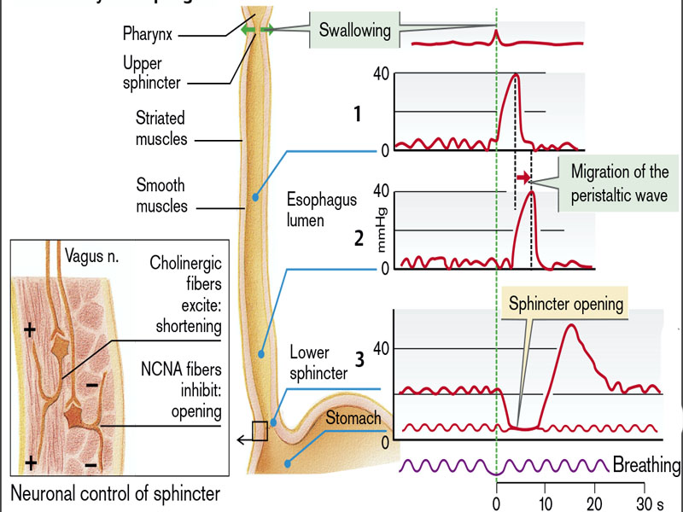

**Рис. 2. Подвижность пищевода**

(Из Despopoulos, Color Atlas of Physiology, 2003)

Подвижность пищевода, например, продвижение перистальтической волны, обычно проверяется путем измерения давления в различных сегментах пищевода. Давление покоя в нижнем пищеводном сфинктере составляет около 20-25 мм рт.ст. Во время расслабления давление падает до нескольких мм рт.ст., которые преобладают в проксимальном отделе желудка, что указывает на открытие сфинктера

Нижний пищеводный сфинктер обычно закрыт, как и его верхний аналог. Этот барьер против рефлюкса желудочного сока (пепсина и HCl) укрепляется, когда давление в сфинктере повышается (Рис.3), например, под действием ацетилхолина, или адренергических агонистов, гормонов, таких как гастрин (защита от рефлюкса во время пищеварительной моторики желудка), мотилин (защита рефлюкса при межжелудочной моторике), соматостатин и субстанция Р, паракринным действием (гистамин, PGF2α), пищей, богатой белком, или высоким внутрибрюшным давлением (сокращение мышц живота, ожирение, асцит).

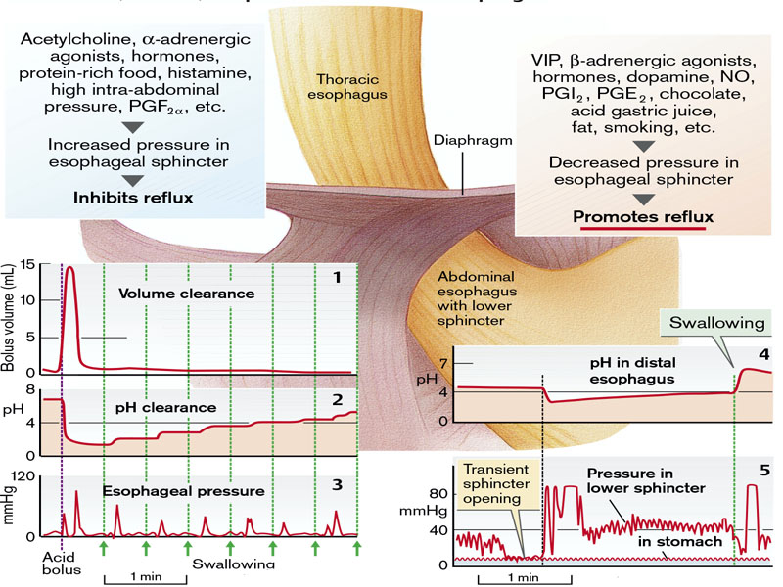

**Рисунок 3. Давление, объем и pH просвета дистального отдела пищевода**

(Из книги S. Silbernagl and F. Lang; Color Atlas of Pathophysiology)

Это давление могло бы привести к разрыву сфинктера, если бы не тот факт, что часть нижнего пищеводного сфинктера длиной 3 - 4 см находится в брюшном пространстве. Как следствие, давление на сфинктер увеличивается (снаружи) пропорционально внутрибрюшного давления. Кроме того, части диафрагмы окружают нижний пищеводный сфинктер (левый и правый край) ножницеобразно, так что сфинктер автоматически зажимается при сокращении диафрагмы. Неповрежденная френико-эзофагеальная связка и относительно острый угол между концом пищевода и желудком также важны для обеспечения защиты от рефлюкса во время глотания. Факторы, снижающие давление сфинктера, способствуют развитию рефлюкса. К ним относятся вазоактивный кишечный полипептид (VIP) и АТФ, передатчики тормозных нейронов NCNA, а также агонисты дофамина и β-адренергических соединений, гормоны, такие как секретин, холецистокинин (CCK), прогестерон и глюкозозависимый инсулинотропный пептид (GIP, паракринные вещества (NO, PGI2, PGE2), влияние прогестерона во время беременности, пища с высоким содержанием жиров и многие другие. Спорадический рефлюкс желудочного сока - повседневное физиологическое явление, возникающее либо при неожиданном надавливании на полный желудок, либо во время глотания (открытие сфинктера на несколько секунд, либо при преходящих открытиях сфинктера, которые длятся до полуминуты и вызываются выраженным расширением стенок желудка, а не актом глотания. Эти преходящие открытия сфинктера, вероятно, являются частью рефлекса изгнания, благодаря которому проглоченный воздух и CO2 могут быть изгнаны из желудка. О том, что вследствие этого возникает значительный рефлюкс, можно судить по заметному падению рН в дистальном отделе пищевода. Три механизма отвечают за защиту слизистой оболочки пищевода после рефлюкса (Рис.3):

- *Клиренс обьема*. Объем рефлюкса в 15 мл, за исключением небольшого остаточного количества, обычно остается в пищеводе всего на 5-10 секунд.

*- Клиренс рН*. Остаточный желудочный сок, оставшийся после клиренса объема, имеет неизменный, низкий рН. Он только повышается, шаг за шагом, с каждым актом глотания, т.е. *проглоченная слюна нейтрализует* остаточный объем рефлюкса. Клиренс рН зависит от количества и буферной способности слюны.

- Стенка пищевода состоит из эпителия, обладающего барьерными свойствами. Из 25-30 клеточных слоев особенно плотным является роговой слой (около 10 слоев), расположенный в люминальной части. Это в значительной степени препятствует проникновению вредных компонентов желудочного сока (ионов H+, пепсина, а иногда и желчных солей). Кроме того, как и в слизистой оболочке желудка, ионы H+, проникшие в клетки, очень эффективно выводятся наружу (Na /H++ обменный переносчик), а также секретируется небольшое количество ионов HCO3-. Наиболее важные функциональные нарушения пищевода вызваны аномальным сокращением пищевода(повышение либо снижении моторики, нарушение координации) или защитных механизмов против рефлюкса (гастроэзофагеальная рефлюксная болезнь).

*Повышение моторики* может быть вызвана утолщением мышечного слоя, повышенной чувствительностью мышц к возбуждающим трансмиттерам (ацетилхолину) или гормонам (гастрину), или пониженной чувствительностью к тормозящим трансмиттерам (VIP)б а также может быть обусловлена повышенной активностью холинергических нейронов или снижением активности тормозных нейронов NCNA. Последнее характерно для ахалазии. Это вызвано количеством интрамуральных нейронов NCNA, а также снижением реактивности этих нейронов на преганглионарное высвобождение ацетилхолина. В результате этого нарушения у пациентов с ахалазией сильно повышено давление в нижнем пищеводном сфинктере, рецептивное расслабление наступает поздно и, что самое главное, слишком слабо, так что во время рефлекторной фазы давление в сфинктере заметно выше, чем в желудке (Рис.4). В результате проглоченная пища скапливается в пищеводе, вызывая повышение давления на всем протяжении и при определенных обстоятельствах приводя к огромному расширению пищевода. Кроме того, распространение перистальтической волны прекращается. Таким образом, симптомами ахалазии являются дисфагия (затрудненное глотание), срыгивание пищи (не рвота), боль в задней стенке и потеря веса. Серьезными осложнениями ахалазии являются эзофагит и пневмония, вызванные аспирацией содержимого пищевода (содержащего бактерии).

*Снижение моторики пищевода* вызывается факторами, противоположными описанным выше. При склеродермии, аутоиммунном заболевании, гипомоторика на ранних стадиях обусловлена дефектами нейронов, которые впоследствии приводят к атрофии гладких мышц пищевода, так что перистальтика в дистальном отделе в конечном итоге полностью прекращается. В отличие от ахалазии, давление нижнего сфинктера снижается, поэтому развивается гастроэзофагеальная рефлюксная болезнь.

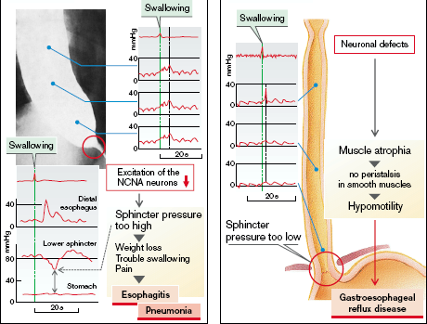

**Рисунок 4. Ахалазия. Склеродермия**

(Из книги S. Silbernagl and F. Lang; Color Atlas of Pathophysiology)

**Гастроэзофагеальная рефлюксная болезнь**. Рефлюкс желудочного сока в пищевод - в определенной степени физиологическое явление (см. выше); жжение в области сердца указывает на рефлюкс-эзофагит (Рис.5). Это может быть вызвано:

- факторами, снижающими давление в нижнем пищеводном сфинктере;

- повышенная частота преходящего открытия сфинктера (глотание воздуха, напитков, содержащих CO2);

- снижение клиренса (аномальная перистальтика дистального отдела пищевода);

- замедленный клиренс рН, например, из-за снижения слюноотделения (сон, хроническая нехватка слюны [*ксеростомия*]) или снижения буферной способности слюны (курение сигарет);

- хиатальная грыжа, при которой брюшная часть пищевода смещается в грудную клетку, так что важный механизм закрытия сфинктера, повышенное внутрибрюшное давление, отсутствует;

- прямое раздражение и повреждение слизистой оболочки пищевода, например, цитрусовыми, продуктами на основе томатов, острыми специями, крепким алкоголем и нестероидными противовоспалительными препаратами (НПВП); Результатом хронического пищеводного рефлюкса является эпителиальная метаплазия в дистальном отделе пищевода, которая, будучи предраковым состоянием, может перерасти в рак.

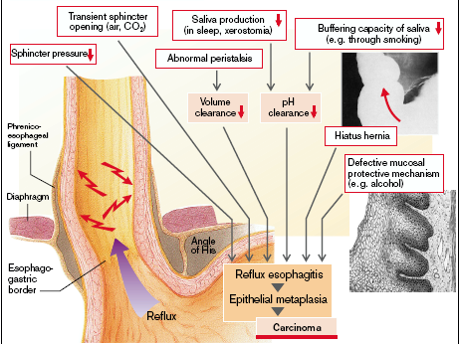

**Рисунок 5. Гастроэзофагиальная рефлюксная болезнь**

(Из книги S. Silbernagl and F. Lang; Color Atlas of Pathophysiology)

**Анорексия, тошнота и рвота**

Существуют несколько признаков общих для многих типов желудочно-кишечных расстройств. К ним относятся анорексия, тошнота, рвота и желудочно-кишечное кровотечение. Поскольку они встречаются при очень многих желудочно-кишечных расстройствах, они рассматриваются отдельно. Анорексия, тошнота и рвота - это физиологические реакции характерные для многих желудочно-кишечных расстройств. Эти реакции являются защитными, поскольку они сигнализируют о наличии заболевания и, в случае рвоты, выводят вредные агенты из желудочно-кишечного тракта. Они также могут способствовать нарушению поступления или потери жидкости и питательных веществ.

***Анорексия*** представляет собой потерю аппетита. На аппетит влияют несколько факторов. Одним из них является голод, который стимулируется сокращениями пустого желудка. Аппетит, регулируется гипоталамусом и другими связанными с ним центрами в мозге. Обоняние играет важную роль, о чем свидетельствует тот факт, что аппетит может быть стимулирован или подавлен запахом пищи. Потеря аппетита связана с эмоциональными факторами, такими как страх, депрессия, разочарование и тревога. Многие лекарства и состояния болезни вызывают анорексию. Например, при уремии накопление азотистых отходов в крови способствует анорексии. Анорексия часто является предвестником тошноты, и большинство состояний, вызывающих тошноту и рвоту, также приводят к анорексии

*Нервная анорексия* - это самоиндуцированное голодание, приводящее к заметной потере веса; *булимия* - это состояние, при котором пациент наедается до отвала, а затем вызывает рвоту. Булимия встречается чаще, чем нервная анорексия, и обычно имеет лучший прогноз. По оценкам, она встречается у 1% - 2% женщин и 0,1% мужчин, а ее начало приходится в среднем на 20 лет. Эти расстройства пищевого поведения возникают в основном у ранее здоровых молодых женщин, у которых появилась навязчивая идеяпотери веса.

Клинические проявления нервной анорексии в целом схожи с таковыми при тяжелом ПЭМ (белково-энергетическом недоедании). Кроме того, заметны эффекты на эндокринную систему. *Аменорея,* возникающая вследствие снижения секреции гонадотропин-рилизинг гормона (и последующего снижения секреции лютеинизирующего и фолликулостимулирующего гормонов), встречается настолько часто, что ее наличие является диагностическим признаком расстройства.

Другие распространенные признаки, связанные со снижением выделения гормонов щитовидной железы, включают непереносимость холода, брадикардию, запоры, а также изменения кожи и волос. Кроме того, часто наблюдаются обезвоживание и электролитные нарушения. Кожа становится сухой и чешуйчатой и может быть желтой из-за избытка каротина в крови. Волосы на теле могут увеличиваться, но обычно они тонкие и бледные (lanugo). Плотность костей снижается, скорее всего, из-за низкого уровня эстрогена, что имитирует постменопаузальное ускорение остеопороза. Как и при тяжелом ПЭМ, могут наблюдаться анемия, лимфопения и гипоальбуминемия. Одним из основных осложнений нервной анорексии является повышенная восприимчивость к сердечной аритмии и внезапной смерти, что, по всей вероятности, является следствием гипокалиемии.

При *булимии* переедание является нормой. Огромное количество пищи, в основном углеводов, проглатывается, после чего следует рвота. Хотя менструации нарушаются часто, аменорея возникает менее чем у 50% пациенток с булимией, вероятно, потому, что вес и уровень гонадотропинов поддерживаются на уровне, близком к нормальному.

Основные медицинские осложнения связаны с постоянным вызыванием рвоты и хроническим применением слабительных и мочегонных средств. К ним относятся (1) электролитный дисбаланс (гипокалиемия), который предрасполагает пациента к сердечным аритмиям; (2) легочная аспирация желудочного содержимого; и (3) разрыв пищевода и желудка. Тем не менее, для этого синдрома не существует специфических признаков и симптомов, и диагноз должен основываться на комплексной психологической оценке пациента.

***Тошнота*** - это плохо определяемое и неприятное субъективное ощущение***.*** Каждый человек испытывал чувство тошноты и знает, что оно часто является продромом рвоты. Тошнота - это сознательное распознавание подсознательного возбуждения в области продолговатого мозга, тесно связанной с рвотным центром или являющейся его частью, и она может быть вызвана (1) раздражающими импульсами, поступающими из желудочно-кишечного тракта, (2) импульсами, возникающими в нижней части мозга, связанными с укачиванием, или (3) импульсами из коры головного мозга, вызывающими рвоту. Иногда рвота возникает без продромального ощущения тошноты, что указывает на то, что только определенные участки рвотного центра связаны с ощущением тошноты.

Тошноте обычно предшествует анорексия, а такие раздражители, как продукты и лекарства, которые вызывают анорексию в малых дозах, обычно вызывают тошноту при приеме больших доз. Частой причиной тошноты является растяжение двенадцатиперстной кишки, или верхней части тонкого кишечного тракта. Тошнота часто сопровождается проявлениями вегетативной нервной системы, такими как водянистое слюноотделение и сужение сосудов с бледностью, потливостью и тахикардией. Тошнота может служить ранним сигналом заболевания

**Рвота** - это способ, с помощью которого верхний отдел желудочно-кишечного тракта избавляется от своего содержимого, когда практически любая его часть становится чрезмерно раздраженной, перегруженной или даже перевозбужденной. Сенсорные сигналы, инициирующие рвоту, поступают в основном из глотки, пищевода, желудка и верхних отделов тонкого кишечника. Нервные импульсы передаются по вагальным и симпатическим афферентным нервным волокнам к нескольким распределенным ядрам в стволе мозга, которые все вместе называются "*рвотным центром*". Отсюда двигательные импульсы, вызывающие рвоту, передаются от рвотного центра по 5, 7, 9, 10 и 12 черепным нервам к верхним отделам желудочно-кишечного тракта, по блуждающим и симпатическим нервам к нижним отделам тракта, а по спинномозговым нервам к диафрагме и мышцам живота.

Рвотный центр, расположенный в продолговатом мозге, достигается, среди прочего, через хеморецепторы *области postrema* на дне 4-го желудочка (*хеморецепторная триггерная зона* [CTZ]), где гематоэнцефалический барьер менее плотный. CTZ активируется агонистами дофамина, такими как апоморфин (терапевтический эметик), многочисленными лекарствами или токсинами, например, гликозидами дигиталиса, никотином, стафилококковыми энтеротоксинами, а также гипоксией, уремией и сахарным диабетом (Рис. 6). Клетки КТЗ также содержат рецепторы для нейротрансмиттеров (эпинефрин, серотонин, ГАМК, вещество Р), обеспечивая нейронам доступ к КТЗ. Однако рвотный центр может активироваться и без посредничества CTZ, например, при нефизиологической стимуляции органов равновесия (кинезия []). Кроме того, заболевания внутреннего уха (вестибулярного аппарата), такие как *болезнь Меньера*, вызывают тошноту и рвоту

Рвотный центр активируется из желудочно-кишечного тракта через вагальные афференты:

- при перегрузке желудка или повреждении слизистой оболочки желудка, например, алкоголем;

- Задержка опорожнения желудка, вызванная вегетативными нервными эфферентами (в том числе из самого рвотного центра), трудноперевариваемой пищей, а также закупоркой выхода из желудка (пилорический стеноз, опухоль) или кишечника (атрезия, болезнь Гиршпрунга, илеус);

- В результате перерастяжения и воспаления брюшины, желчевыводящих путей, поджелудочной железы и кишечника.

Наконец, висцеральные афференты от сердца также могут вызывать тошноту и рвоту, например, при коронарной ишемии. Тошнота и рвота - обычное явление в первом триместре беременности (*vomitus matutinus*). Из-за рвоты могут возникать исключительные нарушения (см. ниже) (*hyperemesis gravidarum*). Психогенная рвота возникает в основном у (небеременных) молодых женщин, к ней приводят сексуальные конфликты, проблемы в домашней обстановке, потеря родительского внимания и т.д. Рвоту можно спровоцировать намеренно, засунув палец в горло (афферентные нервы от сенсорных датчиков в глотке). Иногда это может принести облегчение, но частая рвота у пациентов с *булемией* может привести к серьезным последствиям.

Наконец, воздействие радиации (например, при лечении злокачественных опухолей) и повышение внутричерепного давления (внутричерепное кровотечение, опухоли) являются важными клиническими факторами, провоцирующими тошноту и рвоту.

Рвота***,*** с предшествующими ей предупреждающими признаками - тошнотой и рвотой, - это в основном защитный рефлекс, но также и важный симптом. Хроническая рвота вызывает серьезные расстройства. Последствиями хронической рвоты являются уменьшение потребления пищи (недоедание) и потеря желудочного сока, а также потеря проглоченной слюны, напитков, а иногда и секретов тонкого кишечника. В результате возникает гиповолемия. Высвобождение АДГ, инициируемое рвотным центром, способствует удержанию воды; чрезмерная потеря NaCl и относительно небольшая потеря H2O приводит к гипонатриемии, которая усугубляется повышенной экскрецией NaHCO3. Последнее является ответом на недыхательный алкалоз. Это происходит в результате того, что париетальные клетки желудка пропускают один ион HCO3- на каждый ион H+ , секретируемый в просвет. В то время как ионы H+ (10-100 ммоль/л желудочного сока) теряются с рвотой и поэтому не расходуют HCO3- для их нейтрализации в двенадцатиперстной кишке, HCO3- накапливается в организме.

Алкалоз усугубляется гипокалиемией; K+ теряется как с рвотой (пищей, слюной и желудочным соком), так и с мочой. Гиповолемия приводит к гиперальдостеронизму, при котором экскреция K+ увеличивается при повышенном поглощении Na. Акт рвоты и рвотные массы вызывают дальнейшие повреждения, а именно: разрыв желудка, стенок пищевода (синдром Мэллори-Вейсса), кариес зубов (из-за кислоты), воспаление слизистой оболочки полости рта и аспирационная *пневмония* - наиболее важные потенциальные последствия (Рис.6)**.**

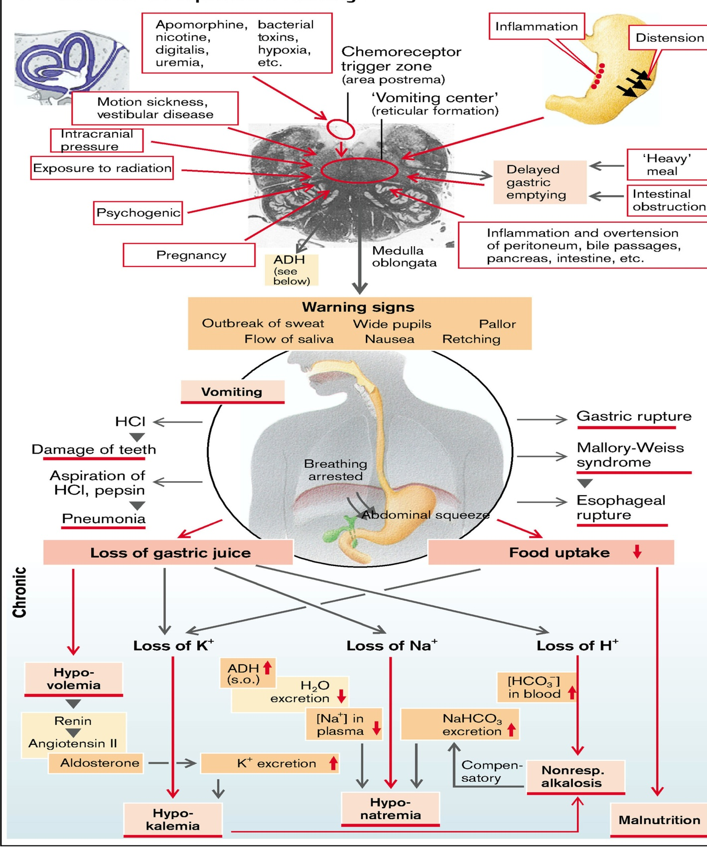

**Рисунок 6. Причины и последствия рвоты**

(Из книги S. Silbernagl and F. Lang; Color Atlas of Pathophysiology)

**Диспепсия**

Диспепсия ("несварение желудка") это собирательный термин для обозначения любых симптомов, которые, как считается, возникают в верхних отделах желудочно-кишечного тракта. Он охватывает множество различных симптомов и расстройств, включая некоторые, возникающие вне пищеварительной системы. Изжога и другие симптомы "рефлюкса" являются отдельными сущностями и рассматриваются в другом разделе.

**Причины диспепсии**

(Принципы и практика медицины Дэвидсона, 20Th издание)

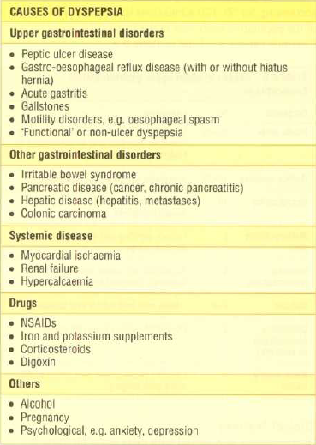

Диспепсия чрезвычайно распространена, ею в определенное время страдает до 80% населения, и очень часто при обследовании не обнаруживается никаких отклонений, особенно у молодых пациентов.

**КРОВОТЕЧЕНИЕ ИЗ ЖЕЛУДОЧНО-КИШЕЧНОГО ТРАКТА**

О кровотечении из желудочно-кишечного тракта может свидетельствовать кровь, появляющаяся в рвоте или кале. Оно может быть заболевания или травмы структур желудочно-кишечного тракта (*например,* пептических язв), аномалий кровеносных сосудов (*например,* варикозного расширения вен пищевода, геморроя) или нарушений свертываемости крови. Кровь в желудке обычно раздражает и вызывает рвоту. Гематемезис означает кровь в рвотных массах. Она может быть ярко-красной или иметь вид "кофейной гущи" из-за действия пищеварительных ферментов. Кровь, появляющаяся в стуле, может иметь цвет от ярко-красного до дегтярно-черного. Ярко-красная кровь обычно указывает на то, что кровотечение происходит из нижнего отдела кишечника. Если она покрывает кал, это часто является результатом кровотечения из геморроидальных узлов. Слово *"мелена*" происходит от греческого слова, означающего "черный", и относится к выделению черного и дегтеобразного стула. Такой стул имеет характерный запах, который нелегко забыть.

Мутный стул обычно указывает на то, что источник кровотечения находится выше уровня илеоцекального клапана, хотя это не всегда так. Примерно 150-200 мл крови должно находиться в желудке, чтобы вызвать один дегтеобразный стул; острая кровопотеря может вызвать мелену на срок до 3 дней. При гипермоторике желудочно-кишечного тракта в стуле может присутствовать ярко-красная кровь, даже если кровотечение происходит из верхних отделов желудочно-кишечного тракта. *Маслянистая* или скрытая, кровь может быть обнаружена только химическим путем. Она может быть вызвана гастритом, пептической язвой или поражением кишечника.

Скрытое кровотечение можно обнаружить с помощью анализа кала на основе гваяка, который использует псевдопероксидазную активность гемоглобина. Гваяк становится синим после окисления окислителями или пероксидазами в присутствии донора кислорода, такого как перекись водорода. Вероятность того, что результат теста на основе гваяка будет положительным, прямо пропорциональна количеству гема в кале, которое, в свою очередь, зависит от размера и расположения очага кровотечения. На результаты тестов на основе гваяка влияет множество факторов, включая прием витамина С и диетические факторы.

Уровень азота мочевины в крови (BUN) часто повышается после гематемезиса или мелены. Это происходит в результате расщепления крови пищеварительными ферментами и всасывания азотистых конечных продуктов в кровь. Уровень BUN обычно достигает максимума в течение 24 часов после желудочно-кишечного кровотечения. Он не повышается, если кровотечение произошло в толстой кишке, поскольку на этом уровне пищеварительной системы пищеварение не происходит.

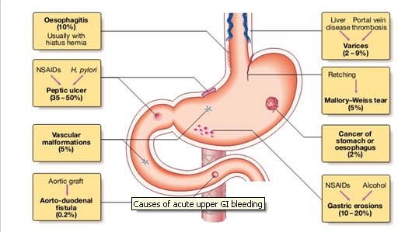

**Рисунок 7. Причины острого кровотечения из верхних отделов ЖКТ**

(Davidson's principles & practice of Medicine, 20Th edition)

*Клинические особенности острого кровотечения из верхних отделов желудочно-кишечного тракта*

*Гематемезис* может быть красным со сгустками, если кровотечение обильное, или черным ("кофейная гуща"), если менее сильное. Может возникнуть синкопа, вызванная гипотензией из-за истощения внутрисосудистого объема. Симптомы анемии указывают на хроническое кровотечение.

*Мелена* - это термин, используемый для описания черного, дегтеобразного стула, содержащего измененную кровь; обычно это связано с кровотечением из верхних отделов желудочно-кишечного. Тяжелое острое кровотечение из верхних отделов желудочно-кишечного тракта иногда может вызвать бордовый или ярко-красный стул.

**РАССТРОЙСТВА ЖЕЛУДКА**

Расстройства желудка - частая причина клинических заболеваний, причем особенно часто встречаются воспалительные и неопластические поражения. В Соединенных Штатах на заболевания, связанные с желудком, приходится почти треть всех расходов на здравоохранение в связи с заболеваниями ЖКТ. Кроме того, несмотря на снижение заболеваемости в некоторых регионах, например, рак желудка остается одной из основных причин смерти во всем мире.

Желудок делится на четыре основные анатомические области: кардия, дно, тело и антрум. Кардия и антрум выстланы в основном муцин-секретирующими фовеолярными клетками, которые образуют небольшие железы. Антральные железы похожи, но также содержат эндокринные клетки, такие как G-клетки, которые выделяют гастрин, стимулирующий секрецию кислоты париетальными клетками дна и тела желудка. Хорошо развитые железы тела и дна желудка также содержат главные клетки, которые вырабатывают и выделяют пищеварительные ферменты, такие как пепсин.

 **Желудочный сок**

*Трубчатые железы* дна и тела желудка выделяют 3-4 л желудочного сока в день. *Пепсиногены* и *липазы* выделяются главными клетками, а *HCl* и *внутренний фактор* - париетальными клетками. *Муцины* и *HCO3-* выделяются клетками слизистой шейки и другими слизистыми клетками на поверхности слизистой оболочки желудка. **Пепсины** функционируют как эндопептидазы при переваривании белков. Они расщепляются из пепсиногенов, экзоцитируемых из главных клеток в просвете железы и желудка при рН <6. Ацетилхолин (ACh), высвобождающийся локально в ответ на H+ (а значит, косвенно и на гастрин), является главным активатором этой реакции.

**Желудочная кислота**. Во время пика секреции HCl рН желудочного сока падает примерно до 0,8. Проглоченная пища буферизирует его до pH 1,8-4, что является оптимальным для большинства пепсинов и желудочных липаз. Низкий рН способствует *денатурации* пищевых белков и оказывает *бактерицидное действие*.

**Секреция HCl.** *H /K++* -АТФаза в люминальной мембране париетальных клеток гонит ионы H+ в просвет железы в обмен на K+, тем самым повышая концентрацию H+ в просвете примерно в 107 раз. K+, поглощенный в процессе, циркулирует обратно в просвет через *люминальные K+ каналы*. На каждый секретированный ион H+ один ион HCO3- покидает кровеносную часть клетки и обменивается на ион Cl- через *антипортер ионов*. (Ионы HCO3- образуются из CO2+ OH-, реакция катализируется карбоновой ангидразой, CA). Это приводит к внутриклеточному накоплению ионов Cl-, которые диффундируют из клетки в просвет через *Cl- каналы*. Таким образом, один ион Cl- достигает просвета на каждый секретированный ион H+.

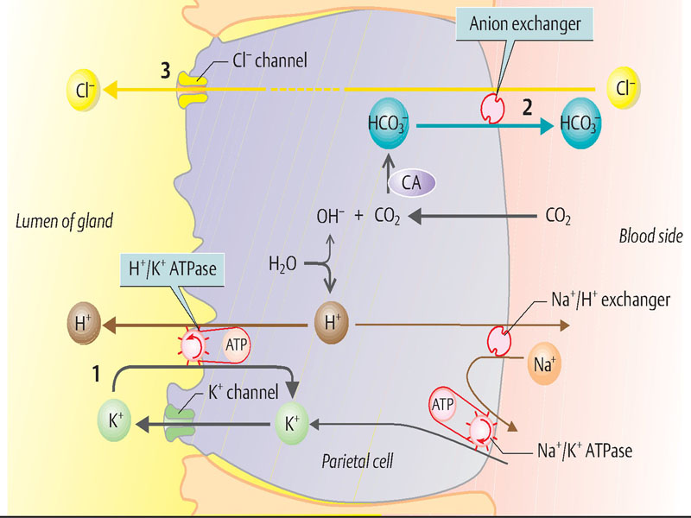

Активация париетальных клеток приводит к открытию *каналов*, которые тянутся вглубь клетки из просвета железы. Каналы снабжены щеточной каймой, значительно увеличивающей площадь люминальной поверхности, которая плотно заполнена связанными с мембраной молекулами H /K++ АТФазы. Это позволяет увеличить секрецию ионов H+ с 2 ммоль/час в состоянии покоя до более чем 20 ммоль/час во время пищеварения.

Секреция желудочной кислоты поэтапно стимулируется нейронными, местными желудочными и кишечными факторами. Прием пищи приводит к рефлекторному выделению желудочного сока, но недостаточный уровень глюкозы в мозге также может вызвать этот рефлекс. Зрительные, вкусовые и обонятельные нервы являются афферентами для этого частично условного рефлекса, а эфферентные импульсы поступают через *блуждающий нерв*. *ACh* непосредственно активирует париетальные клетки в фундусе (M3 холинорецепторы). *GRP* (*гастрин-рилизинг пептид*), высвобождаемый нейронами, стимулирует секрецию *гастрина* из G-клеток в антруме. Гастрин, высвобождающийся в системную циркуляцию, в свою очередь активирует париетальные клетки через CCKB-рецепторы (рецепторы гастрина). Железы в области дна содержат H (гистаминовые) клетки или ECL-клетки (энтерохромаффиноподобные клетки), которые активируются гастрином (CCKB рецепторы), а также ACh и β3 адренергическими веществами. Эти клетки выделяют *гистамин*, который оказывает паракринное действие на соседние париетальные клетки (H2 рецептор). Местные желудочные и кишечные факторы также влияют на секрецию желудочной кислоты, поскольку химус в антруме и двенадцатиперстной кишке стимулирует секрецию гастрина (Рис.8).

**Факторы, подавляющие секрецию желудочного сока:**

**(a)** pH < 3,0 в просвете антрума подавляет G-клетки (отрицательная обратная связь) и активирует антральные D-клетки, которые выделяют SIH (соматостатин), который, в свою очередь, оказывает паракринное действие. SIH ингибирует H-клетки, а также G-клетки в антруме. CGRP, выделяемый нейронами, активирует D-клетки в антруме и дне

**(b)** Секретин и ГИП, высвобождаемые из тонкой кишки, оказывают ретроградное влияние на секрецию желудочного сока. Это приводит состав химуса из желудка в соответствие с потребностями тонкого кишечника.

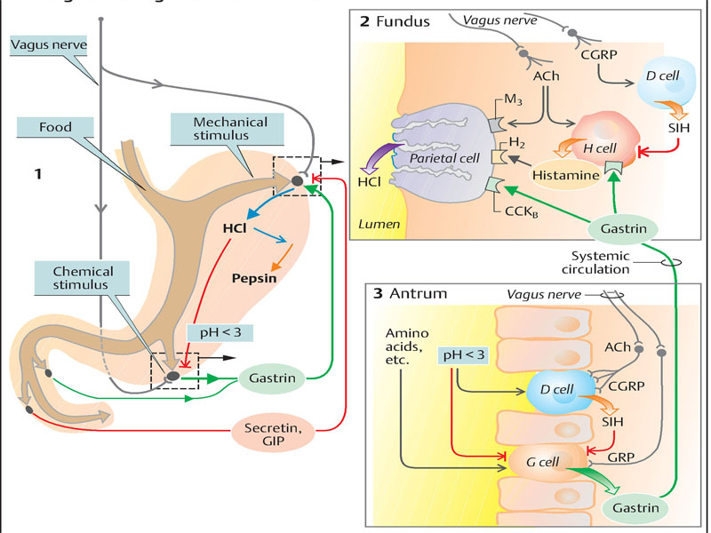

**Рисунок 8. Регуляция секреции желудочного сока**

(Из Despopoulos, Color Atlas of Physiology, 2003)

**Защита слизистой оболочки желудка** от разрушительного воздействия желудочного сока обеспечивается главным образом *слоем слизи* и *секрецией HCO3-* клетками слизистой желудка. HCO3- диффундирует через слой слизи и буферизирует кислоту, которая диффундирует в него из просвета.

*Простагландины* PGE2 и PGI2 способствуют секреции HCO3-. Противовоспалительные препараты, которые ингибируют циклооксигеназу 1 и, соответственно, выработку простагландинов, нарушают эту защиту слизистой и могут привести развитию язвы.

***Гиперсекреция желудка и гиперхлоргидрия***

Некоторые вещества (кофеин, этанол, соли кальция, аминокислоты), усиливающие выработку гастрина - гуморального стимулятора желудочной секреции, могут вызывать гиперсекрецию и повышенную кислотность желудка. Гиперхлоргидрия характерна для синдрома Золлингера-Эллисона - гастрин-продуцирующей опухоли, расположенной в поджелудочной железе (65-75%) или в других соседних органах.

Гипергастринемия вызывает два синергетических эффекта:

a) гиперстимуляция париетальных клеток желудка с последующей гиперсекрецией кислоты.

б) увеличение количества париетальных клеток

В свою очередь, избыток HCl подавляет секрецию гастрина, который представляет собой защитный механизм против агрессивного действия повышенной кислотности. При pH, равном 2,0, секреция гастрина прекращается, и в то же время усиливается выделение щелочной слизи, богатой бикарбонатами (pH 7,36), в то время как слизистая желудка поглощает ионы водорода. Обратный заброс дуоденального содержимого, богатого бикарбонатами, в желудок также участвует в нейтрализации соляной кислоты. Следует отметить, что этот механизм ослабляется спазмом пилорического отдела, спровоцированным повышенной кислотностью желудка, что приводит к химостазу, пирозу, отрыжке, а иногда и рвоте.

В условиях желудочной гиперацидности эвакуация желудочного химуса в двенадцатиперстную кишку осуществляется небольшими порциями, но сам химус, будучи минимально переработанным химически и механически, приводит к избыточному кишечному перевариванию и всасыванию, недостаточному стимулированию перистальтики кишечника фекальным болюсом. В результате транзит пищи по кишечнику замедляется, вызывая тем самым частые запоры.

***Гипосекреция и гипоацидность. Анацидность. Ахлоргидрия. Ахилия***

Ахлоргидрия означает полное отсутствие соляной кислоты в желудочном соке, что связано с анацидностью желудка - рН в желудке становится нейтральным. Ахилия представляет собой полное отсутствие HCl и ферментов в желудочном соке.

Ахлоргидрия встречается в двух формах:

a) *ложная ахлоргидрия,* как результат гиперсекреции слизи и бикарбонатов, которые нейтрализуют кислотность желудочного сока.

б) *истинная ахлоргидрия,* которая устойчива к стимуляции гистамином, гастрином, инсулином и т.д.; она наблюдается при массивных дистрофиях париетальных клеток, атрофических гастритах, диффузном раке желудка и т.д.

Причинами ахлоргидрии являются: атрофические или дегенеративные изменения слизистой оболочки желудка, особенно париетальных клеток из фундальных желез, что часто наблюдается при хронических атрофических гастритах, инфильтративные формы рака желудка, авитаминозы, анемии, операции на желудке, поражения печени и т.д.

В отсутствие HCl пепсин становится неактивным, что делает невозможным предварительное расщепление белков в желудке и их дальнейшее расщепление и всасывание в кишечнике. В итоге развивается неправильное переваривание и мальабсорбция белков.

Анацидность и гипоацидность желудка способствуют чрезмерной колонизации желудочно-кишечного тракта бактериальной флорой (в том числе и патогенной), что усиливает процессы брожения и гниения, связанные с основными диспепсическими расстройствами. Эвакуация желудочного химуса в двенадцатиперстную кишку ускоряется, в то время как пилорус постоянно остается немного приоткрытым. Недостаточно механически и химически обработанный желудочный химус, раздражая слизистую оболочку кишечника и усиливая перистальтику, ускоряет прохождение кишечного содержимого, что приводит к *мальдигестии и мальабсорбции*. Развивается диарейный синдром со стеатореей, гиповитаминозами, нарушением обмена веществ, гидроэлектролитным дисбалансом, обезвоживанием организма, недоеданием и снижением массы тела.

**Гастропатия и острый гастрит**

Гастрит - это воспалительный процесс слизистой оболочки. Если присутствуют нейтрофилы, поражение называют острым гастритом. Когда воспалительные клетки встречаются редко или отсутствуют, применяется термин *"гастропатия"*; он включает в себя разнообразные расстройства, характеризующиеся повреждением или дисфункцией желудка.

***Этиология:*** К агентам, вызывающим гастропатию, относятся НПВС, *H. pylori*, алкоголь, желчь и травмы, вызванные стрессом. Острая эрозия слизистой или кровоизлияние, например, язвы Керлинга или повреждения после нарушения желудочного кровотока, например, при портальной гипертензии, также могут вызывать гастропатию, которая обычно прогрессирует до гастрита.

Термин *"гипертрофическая гастропатия"* применяется к определенной группе заболеваний, примером которых являются болезнь Менетрие и синдром Золлингера-Эллисона (о них речь пойдет позже). Как гастропатия, так и острый гастрит могут протекать бессимптомно или вызывать различной степени выраженности боли в эпигастральной области, тошноту и рвоту. В более тяжелых случаях может возникнуть эрозия слизистой оболочки, язва, кровотечение, гематемезис, мелена или, в редких случаях, массивная кровопотеря.

***Патогенез.*** Просвет желудка имеет рН, близкий к 1, что более чем в миллион раз кислее, чем кровь. Эта среда способствует пищеварению, но также способна повредить слизистую желудка. Для защиты слизистой оболочки желудка развились многочисленные механизмы. *Муцин,* выделяемый поверхностными фовеолярными клетками, образует тонкий слой слизи и фосфолипидов, который не позволяет крупным частицам пищи непосредственно соприкасаться с эпителием.

Слизь также способствует образованию над эпителием "неперемешиваемого" слоя жидкости, который защищает слизистую и имеет нейтральный pH в результате секреции бикарбонатных ионов поверхностными эпителиальными клетками.

Под слизью непрерывный слой эпителиальных клеток желудка образует физический барьер, который ограничивает обратную диффузию кислоты, включая пепсин, в lamina propria. Полная замена поверхностных фовеолярных клеток каждые 3-7 дней необходима как для поддержания эпителиального слоя, так и для секреции слизи и бикарбоната из этих клеток. В кислотосекретирующих отделах желудка возникает капиллярный "щелочной прилив", поскольку париетальные клетки выделяют соляную кислоту в просвет желудка и бикарбонат в сосуды. Помимо доставки бикарбоната, богатая сосудистая сеть слизистой оболочки доставляет кислород и питательные вещества, вымывая кислоту, которая обратно диффундировала в lamina propria. Гастропатия, острый гастрит и хронический гастрит могут возникнуть после нарушения любого из этих защитных механизмов.

-Нестероидные противовоспалительные препараты (НПВП) ингибируют циклооксигеназу (ЦОГ), зависящую от синтеза простагландинов E2 и I2, которые стимулируют почти все вышеперечисленные защитные механизмы, включая секрецию слизи, бикарбоната и фосфолипидов, кровоток слизистой оболочки и восстановление эпителия, снижая при этом секрецию кислоты. Хотя ЦОГ-1 играет более значительную роль, чем ЦОГ-2, оба изофермента вносят свой вклад в защиту слизистой оболочки. Таким образом, хотя риск НПВС-индуцированного повреждения желудка наиболее высок при использовании неселективных ингибиторов, например, аспирина, ибупрофена, и напроксена, селективное ингибирование ЦОГ-2, например, целекоксиба, также может привести к гастропатии или гастриту.

- Повреждение желудка, возникающее у пациентов с уремией и инфицированных уреазосекретирующей *H. pylori*, может быть связано с ингибированием желудочных бикарбонатных транспортеров ионами аммония.

- Снижение секреции муцина и бикарбоната было предложено в качестве факторов, объясняющих повышенную восприимчивость пожилых людей к гастриту.

- Снижение доставки кислорода может объяснить повышенную частоту острого гастрита на больших высотах. Прием внутрь агрессивных химических веществ, особенно кислот или щелочей случайно или в качестве попытки самоубийства, также приводит к серьезному повреждению желудка, преимущественно в результате прямого повреждения эпителиальных и стромальных клеток слизистой оболочки. Прямое повреждение клеток также способствует развитию гастрита, вызванного чрезмерным употреблением алкоголя, НПВС, лучевой терапией и химиотерапией. Препараты, подавляющие синтез ДНК или митотический аппарат, включая те, которые используются в химиотерапии рака, могут вызвать генерализованное повреждение слизистой оболочки из-за недостаточного обновления эпителия.

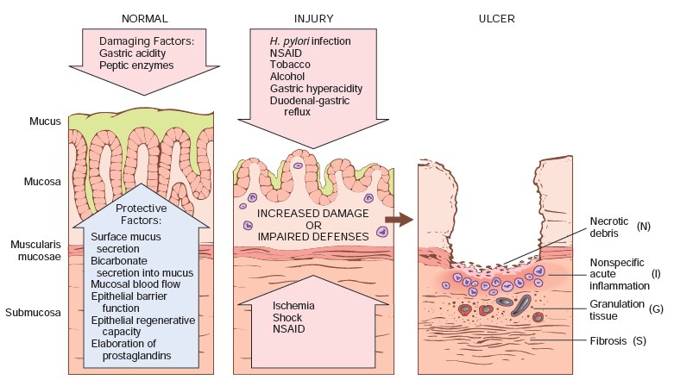

**Рисунок 9. Механизмы повреждения и защиты желудка.**

Эта диаграмма иллюстрирует прогрессию от более легких форм повреждения до язвы, которая может возникнуть при остром или хроническом гастрите. Язвы включают слои некроза (N), воспаления (I) и грануляционной ткани (G), но фиброзный рубец (S), для развития которого требуется время, присутствует только при хронических поражениях. (Из книги Robbins-Cotran; Pathological basis of disease)

Несколько упрощая ситуацию, можно выделить три основных типа гастрита (Рис.10):

- Эрозивный и *геморрагический гастрит*

- Неэрозивный, *хронический активный гастрит*

- Атрофический (*фундальная железа*) *гастрит*

(Поскольку во многих случаях гастрита полная воспалительная реакция отсутствует, сейчас часто используется термин *"гастропатия"*).

**Эрозивный** и **геморрагический гастрит** может иметь множество причин, например:

- Прием нестероидных противовоспалительных препаратов (НПВП);

- ишемии (например, при васкулите)

- стресс (полиорганная недостаточность, ожоги, хирургическое вмешательство, травма центральной нервной системы), при котором гастрит, вероятно, частично вызван ишемией;

- злоупотребление алкоголем, агрессивные химические вещества;

- травма (гастроскоп, проглоченное инородное тело, ретч, рвота )

- лучевая травма.

Этот тип гастрита может быстро привести к острой язве (например, в результате стресса или приема НПВС; с риском массивного желудочного кровотечения или перфорации стенки желудка.

**Неэрозивный хронический активный гастрит** (*тип В)* обычно ограничивается *антрумом*. В последнее десятилетие становится все более очевидным, что его определяющей причиной является бактериальная колонизация антрума *бактерией Helicobacter pylori*, которую можно эффективно лечить антибиотиками. Колонизация Helicobacter не только снижает защиту слизистой оболочки, но и может стимулировать высвобождение антрального гастрина и, следовательно, секрецию желудочного сока в дне желудка, что способствует развитию хронической язвы

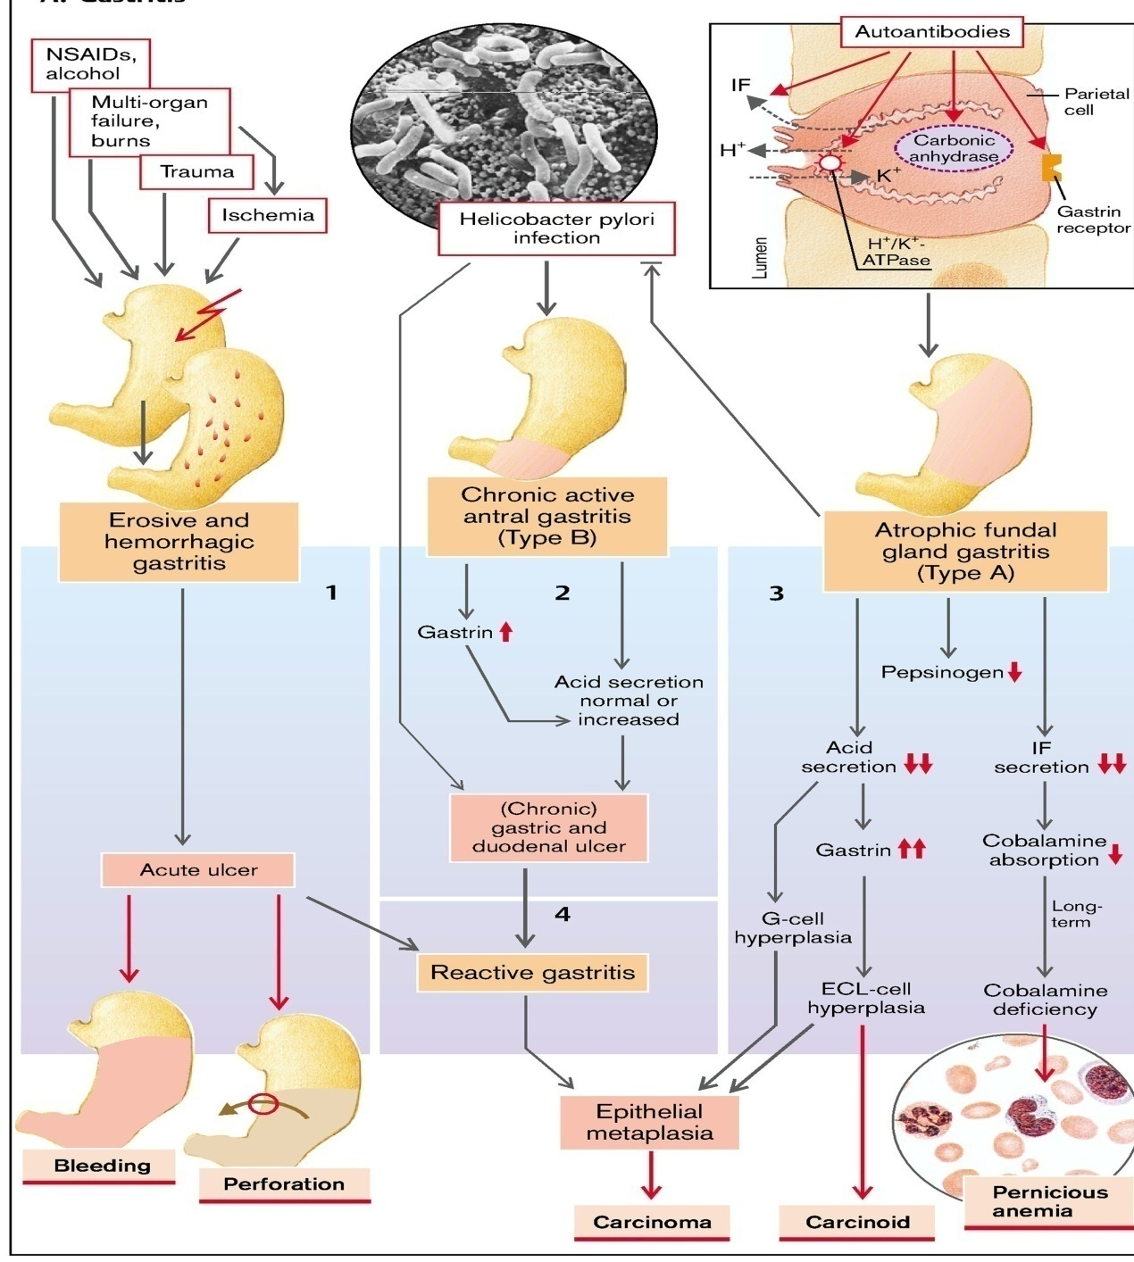

**Рисунок 10. Гастриты** (Из книги S. Silbernagl and F. Lang; Color Atlas of Pathophysiology)

*Патогенез.* Инфекция H. pylori чаще всего проявляется в виде преимущественно антрального гастрита с нормальной или повышенной кислотопродукцией. Местная продукция гастрина может быть повышена, но гипергастринемия (повышение уровня гастрина в сыворотке крови) встречается редко. Когда воспаление ограничивается антрумом, повышенная кислотопродукция приводит к большему риску развития язвы двенадцатиперстной кишки (см. далее).

У других пациентов гастрит может прогрессировать и охватывать тело и дно желудка. Этот *мультифокальный атрофический гастрит* связан с атрофией слизистой оболочки, уменьшением массы париетальных клеток и секреции кислоты, кишечной метаплазией и повышенным риском развития аденокарциномы желудка. Таким образом, существует обратная зависимость между язвой двенадцатиперстной кишки и аденокарциномой желудка, которая коррелирует с характером гастрита. Вид бактерии определяет, какая картина развивается у конкретного пациента.

**H. pylori**приспособились к экологической нише, которую обеспечивает желудочная слизь. Его вирулентность связана следующими факторами:

*- Флагеллы*, которые позволяют бактериям двигаться в вязкой слизи

*- Уреаза*, которая вырабатывает аммиак из эндогенной и тем самым повышает местный желудочный pH и способствует выживанию бактерий

*- Адгезины*, усиливающие адгезию бактерий к поверхностным фовеолярным клеткам

*- Токсины*, такие как цитотоксин-ассоциированный ген A *(CagA)*, которые могут быть вовлечены в прогрессирование заболевания

Вариации этих и других бактериальных факторов тесно связаны с исходом заболевания. Например, ген *CagA* и связанные с ним 20 генных островов патогенности присутствуют в 50% изолятов *H. pylori* в целом, но в 90% изолятов *H. pylori*, обнаруженных в популяциях с повышенным риском рака желудка. Отчасти это может быть связано с тем, что штаммы, экспрессирующие CagA, могут эффективно колонизировать желудок и вызывать мультифокальный атрофический гастрит.

Генетические полиморфизмы, приводящие к повышению экспрессии провоспалительных цитокинов фактора некроза опухоли (TNF) и интерлейкина-1β (IL-1β) или снижению экспрессии противовоспалительного цитокина интерлейкина-10 (IL-10), связаны с развитием пангастрита, атрофии и рака желудка. Дефицит железа также может быть фактором риска развития *H. pylori-ассоциированного* рака желудка. Таким образом, течение гастрита, вызванного *H. pylori*, является результатом взаимодействия между защитными силами гастродуоденальной слизистой оболочки, воспалительными реакциями и факторами вирулентности бактерий.

Четвертый тип, ***реактивный гастрит****,* возникает как сдедствие эрозивного гастрита, язв или операционных ран. Последний может быть частично вызван после операций на антруме или пилорическом отделе энтерогастральным рефлюксом *(рефлюкс-гастрит*), в результате которого панкреатические и кишечные ферменты и желчные соли атакуют слизистую оболочку желудка. С другой стороны, щелочная среда кишечного сока противодействует высвобождению гастрина и также является враждебной средой для Helicobacter pylori. (По аналогичным причинам колонизация Helicobacter уменьшается при атрофическом гастрите).

**Аутоиммунный атрофический** (*фундальный*) **гастрит** (тип А) составляет менее 10% хронического гастрита. В отличие от *H.* pylori-ассоциированного гастрита, аутоиммунный гастрит обычно не затрагивает антрум и ассоциируется с гипергастринемией, чаще всего ограниченной фундусом, имеет совершенно другие причины. Аутоиммунный гастрит характеризуется:

- Антителами к париетальным клеткам и внутреннему фактору, которые обнаруживаются в сыворотке и желудочном секрете;

- Снижением концентрации пепсиногена I в сыворотке крови;

- Гиперплазией эндокринных клеток;

- Дефицитом витамина B12;

- Дефектом секреции желудочной кислоты (*ахлоргидрия*);

*Патогенез.* Аутоиммунный гастрит связан с потерей париетальных клеток, которые отвечают за секрецию желудочной кислоты и внутреннего фактора. Отсутствие выработки кислоты стимулирует высвобождение гастрина, что приводит к гипергастринемии и гиперплазии антральных гастрин-продуцирующих G-клеток. Недостаток внутреннего фактора нарушает илеальное всасывание витамина В12, что в конечном итоге приводит к дефициту витамина В12 и медленно развивающейся мегалобластической анемии *(пернициозной анемии* (Рис.10).

Снижение концентрации пепсиногена I в сыворотке крови происходит в результате разрушения главных клеток. Хотя инфекция *H. pylori* может вызывать атрофию желудка и гипохлоргидрию, она не ассоциируется с ахлоргидрией или пернициозной анемией. Это происходит потому, что, в отличие от диффузной атрофии при аутоиммунном гастрите, повреждение при гастрите *H. pylori* многоочаговое и оставляет участки остаточных париетальных и главных клеток. CD4+ Т-клетки, направленные против компонентов париетальных клеток, включая H+,K+ -АТФазу, считаются основными агентами повреждения при аутоиммунном гастрите. Это подтверждается наблюдением, что перенос H+,K+ - АТФаза-реактивных CD4+ Т-клеток наивным мышам приводит к гастриту и выработке аутоантител к H+ ,K+ -АТФазе.

Нет никаких доказательств аутоиммунной реакции на главные клетки, что позволяет предположить, что они могут быть поврежденны во время аутоиммунной атаки на париетальные клетки. Если аутоиммунное разрушение контролируется иммуносупрессией, железы могут вновь заселяться, что свидетельствует о том, что стволовые клетки желудка выживают и способны дифференцироваться в париетальные и главные клетки.

Аутоантитела к компонентам париетальных клеток, в первую очередь к H+ ,K+ -АТФазе, или протонному насосу, и внутреннему фактору, присутствуют у 80% пациентов с аутоиммунным гастритом. Однако считается, что эти антитела не являются патогенными, поскольку ни секретируемый внутренний фактор, ни люминально ориентированный протонный насос не доступны для циркулирующих антител, а пассивная передача этих антител не вызывает гастрита у экспериментальных животных. Тем не менее, наличие этих аутоантител является полезным диагностическим критерием.

**Необычные формы гастрита**

*Эозинофильный гастрит.* Эта форма гастрита повреждением тканей, связанным с плотными инфильтратами эозинофилов в слизистой и мышечной оболочках, обычно в антральном или пилорическом отделе. Поражение может наблюдаться и других участках ЖКТ и ассоциируется с периферической эозинофилией и повышением уровня IgE в сыворотке крови. Аллергические реакции - одна из причин эозинофильного гастрита, причем наиболее распространенными аллергенами у детей являются коровье молоко и соевый белок. Эозинофильный гастрит также может возникать при иммунных заболеваниях, таких как системный склероз и полимиозит, паразитарных инфекциях и даже инфекции *H. pylori*.

*Лимфоцитарный гастрит****.*** Это заболевание преимущественно поражает женщин и вызывает неспецифические абдоминальные симптомы. Оно является идиопатическим, но примерно в 40% случаев связано с

с целиакией, что указывает на иммуноопосредованный патогенез. Лимфоцитарный гастрит обычно поражает весь желудок и часто называется *вариолиформным гастритом* на основании характерного эндоскопического вида (утолщенные складки, покрытые мелкими узелками с центральным афтозным изъязвлением). Гистологически наблюдается заметное увеличение количества интраэпителиальных Т-лимфоцитов.

*Гранулематозный гастрит****.*** Этот термин применяется к любому гастриту, содержащему хорошо сформированные гранулемы или скопления эпителиоидных макрофагов. Он охватывает разнообразную группу заболеваний с широко варьирующимися клиническими и патологическими особенностями. Многие случаи являются идиопатическими. В западных популяциях наиболее частой специфической причиной гранулематозного гастрита является поражение желудка болезнью Крона, за которой следуют саркоидоз и инфекции (включая микобактерии, грибы, ЦМВ и *H. pylori*). Помимо наличия гистологически явных гранулем, сужение и ригидность желудочного антрума могут возникать вторично из-за трансмурального гранулематозного воспаления.

**Механизмы ульцерогенеза**

**Защита слизистой оболочки желудка и двенадцатиперстной кишки**. Поскольку кислотно-пепсиновая смесь желудочного секрета денатурирует и переваривает белок, содержащая белок стенка желудка и двенадцатиперстной кишки должна быть защищена от вредного действия желудочного сока. В этом участвуют следующие механизмы (Рис.11):

a. Гелеобразная слизистая пленка толщиной 0,1-0,5 мм защищает поверхность желудочного эпителия. Слизь секретируется эпителиальными клетками (и деполимеризуется пепсинами, чтобы затем раствориться).

b. Эпителий секретирует HCO3- которые обогащают не только слой жидкости непосредственно над эпителием, но и диффундируют в пленку слизи, где они буферируют ионы H+, проникшие из просвета желудка. *Простагландины* являются важными стимуляторами этой секреции HCO3-.

c**.** Кроме того, сам эпителий (апикальная клеточная мембрана, плотные соединения) обладает *барьерными свойствами*, которые в значительной степени препятствуют проникновению ионов H+ или могут очень эффективно удалять те ионы H+, которые уже проникли (Na /H++ переносит обмен только базолатерально). Эти свойства регулируются, в частности, *эпидермальным фактором роста* (EGF), содержащимся в слюне и связанным с рецепторами апикальной эпителиальной мембраны. Глутатион-зависимые антиоксидантные механизмы также являются частью этой *цитопротекции*.

d**.** Наконец, хороший слизистый кровоток служит последней "линией обороны", которая, помимо прочих действий, быстро удаляет ионы H+ и обеспечивает поступление HCO3- и субстратов энергетического метаболизма.

**Восстановление эпителия и заживление ран**. Следующие механизмы восстанавливают эпителиальные дефекты, которые возникают, несмотря на защитные факторы, перечисленные выше:

Эпителиальные клетки, прилегающие к дефекту, уплощаются и закрывают брешь путем боковой миграции вдоль базальной мембраны. Эта реституция занимает около 30 минут. Закрытие зазора путем роста клеток занимает больше времени (пролиферация;). EGF, TGF, инсулиноподобный фактор роста (IGF-1), гастрин-рилизинг пептид (GRP) и гастрин стимулируют этот процесс. Когда эпителий поврежден, особенно быстро пролиферируют те типы клеток, которые выделяют EGF-подобный фактор роста. Если в конечном итоге разрушается и подвальная мембрана, начинаются острые процессы заживления раны: привлечение лейкоцитов и макрофагов; фагоцитоз остатков некротических клеток; реваскуляризация (ангиогенез); регенерация внеклеточного матрикса, а также, после восстановления подвальной мембраны, закрытие эпителия путем реституции и деления клеток. Опасность возникновения аррозии эпителия и последующего образования язвы существует в тех случаях, когда защитные и репаративные механизмы ослаблены и/или химическая атака кислотно-пепсиновой смеси слишком сильна и продолжается слишком долго.

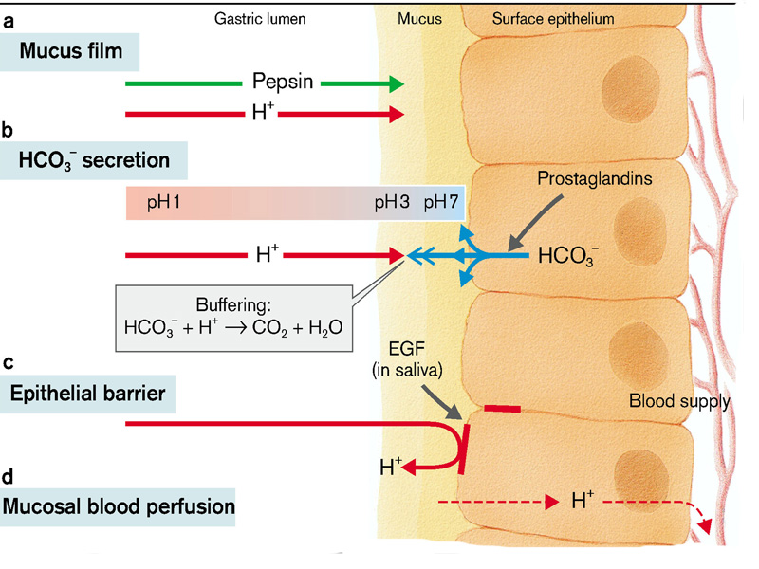

**Рисунок 11. Защита слизистой оболочки**

(Из книги S. Silbernagl and F. Lang; Color Atlas of Pathophysiology)

***Язвенная болезнь***

Язвенная болезнь (ЯБ) - это хроническое изъязвление слизистой оболочки, поражающее двенадцатиперстную кишку или желудок.

*Этиология.* Почти все пептические язвы связаны с инфекцией *H. pylori*, приемом NSAIDs или курением сигарет. Наиболее распространенная форма язвенной болезни (ЯБ) возникает в антруме желудка или двенадцатиперстной кишке в результате хронического антрального гастрита, вызванного *H. pylori*, который ассоциируется с повышенной секрецией желудочной кислоты и снижением секреции бикарбонатов двенадцатиперстной кишки. В отличие от этого, ПЖ в области дна или тела желудка обычно сопровождается меньшей секрецией кислоты в результате атрофии слизистой оболочки (связанной с некоторыми случаями хронического гастрита*, вызванного H. pylori*, или аутоиммунного гастрита, как обсуждалось ранее).

Хотя эти пациенты по-прежнему выделяют больше кислоты, чем нормальные люди, у них не активируются защитные механизмы, которые "защищают" антральную и дуоденальную слизистую. Таким образом, люди с атрофией слизистой оболочки желудка обычно защищены от язв антрального отдела и двенадцатиперстной кишки.

Язвенная болезнь также может быть вызвана кислотой, выделяемой эктопической слизистой желудка в двенадцатиперстной кишке или подвздошном дивертикуле Меккеля. Язва может также возникнуть в пищеводе в результате гастроэзофагеальной рефлюксной болезни или секреции кислоты эктопической желудочной слизистой оболочкой пищевода (входной язвой) (Рис.12)

*Эпидемиология*. Заболеваемость ПЯД снижается в развитых странах вместе с уменьшением распространенности инфекции *H. pylori*. Однако появилась новая группа пациентов с дуоденальным ЯБ в возрасте старше 60 лет, что связано с увеличением потребления НПВС. Это особенно выражено, когда низкодозированный аспирин сочетается с другими НПВС. Этому способствует сопутствующая инфекция *H. pylori*. ЯБЖ была связана с употреблением сигарет и сердечно-сосудистыми заболеваниями, вероятно, из-за снижения кровоснабжения слизистой оболочки, ее насыщения кислородом и заживления.

***Патогенез****.* ЯБ возникает в результате дисбаланса между защитными механизмами слизистой оболочки и повреждающими факторами, которые вызывают хронический гастрит. Таким образом, ПЯД обычно развивается на фоне хронического гастрита. Причины, по которым у одних людей развивается только хронический гастрит, а у других - ПЯД, плохо изучены. Однако, как и в случае с гастритом, вызванным H. pylori, вероятно, в этом участвуют различия между штаммами бактерий.

*Клинические особенности.* Пептические язвы могут быть хроническими, рецидивирующими поражениями со значительной заболеваемостью. Большинство пептических язв вызывают *жженее или ноющии боли в эпигастральной области*, хотя значительная часть случаев сопровождается такими осложнениями, *как железодефицитная анемия*, *кровотечение* или *перфорация*. Боль обычно возникает через 1-3 часа после еды в течение дня, усиливается ночью (обычно между 11 вечера и 2 часами ночи) и облегчается от щелочи или пищи. Дополнительными проявлениями являются тошнота, рвота, вздутие живота, отрыжка и значительная потеря веса. При пенетрирующих язвах боль иногда отдает в спину, левый верхний квадрант или грудную клетку, где может быть ошибочно истолкована как сердечная.

Современные методы лечения ЯБ направлены на эрадикацию *H. pylori* и нейтрализацию желудочной кислоты, в основном с помощью ингибиторов протонной помпы. Также важно отказаться от других агрессивных агентов, таких как НПВС, включая селективные ингибиторы ЦОГ-2, которые могут препятствовать заживлению слизистой оболочки. Если раньше пептические язвы были известны своими рецидивами, то сейчас после успешного избавления от H. pylori частота рецидивов составляет менее 20%. Раньше для лечения ЯБ использовались различные хирургические подходы, включая антректомию для удаления гастринпродуцирующих клеток и ваготомию для предотвращения кислотостимулирующих эффектов, опосредованных блуждающим нервом. Однако успех ингибиторов протонной помпы и эрадикации H. pylori привел к тому, что хирургическое вмешательство стало применяться только для лечения кровоточащих или перфорированных пептических язв.

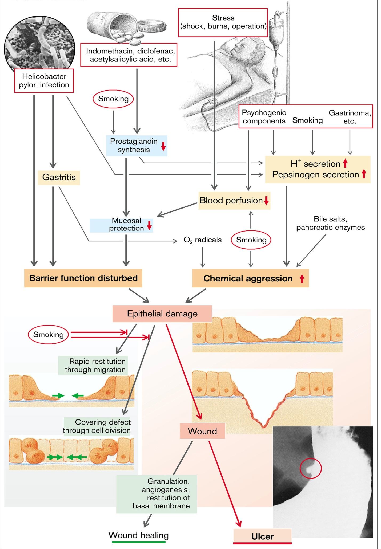

**Рисунок 12. Образование язвы**

(Из книги S. Silbernagl and F. Lang; Color Atlas of Pathophysiology

**Расстройства поджелудочной железы**

 Экзокринная поджелудочной железы выделяет 1-2 л панкреатического сока в двенадцатиперстную кишку каждый день. Панкреатический сок содержит *бикарбонат* (HCO3-), который нейтрализует (pH 7-8) богатый HCl химус из желудка, и в основном неактивные предшественники пищеварительных ферментов, которые расщепляют белки, жиры, углеводы и другие вещества в тонком кишечнике.

**Секреты поджелудочной железы** похожи на слюну тем, что вырабатываются в два этапа: (1) Cl- выделяется в ацинусах путем активного вторичного транспорта, за которым следует пассивный транспорт Na+ и воды. Электролитный состав этих *первичных секретов* соответствует составу плазмы. Первичные секреты поджелудочной железы также содержат пищеварительные проферменты и другие белки (экзоцитоз). (2) HCO3*-* добавляется к первичному секрету (в обмен на Cl-) в секреторных протоках; Na+ и вода следуют за ним путем пассивного транспорта. В результате концентрация HCO3- в панкреатическом соке повышается более чем до 100 ммоль/л, а концентрация Cl- падает.

В отличие от слюны, осмоляльность и концентрация Na+/K+ в панкреатическом соке остаются постоянными по сравнению с плазмой. Большая часть панкреатического сока выделяется во время фазы пищеварения. HCO3- выделяется из люминальной мембраны протоков через анионообменник, который одновременно реабсорбирует Cl- из просвета. Cl- возвращается в просвет через Cl- канал, который открывается *секретином*, чтобы количество секретируемой HCO3- не ограничивалось доступностью Cl-. При муковисцидозе нарушение этого канала CFTR (муковисцидозный трансмембранный регулятор проводимости) приводит к серьезным нарушениям функции поджелудочной железы. HCO3- является продуктом реакции CO2 + OH, катализируемой карбоновой ангидразой (CA). На каждую выделенную молекулу HCO3- один ион H+ покидает клетку со стороны крови через обменник Na+/H+.

Секреция панкреатического сока контролируется холинергическими (вагальными) и гормональными механизмами (CCK, секретин). Вагальная стимуляция, по-видимому, усиливается рецепторами CCKA в холинергических волокнах ацинусов. Жир в химусе стимулирует высвобождение ЦОК, который, в свою очередь, увеличивает содержание (про)ферментов в панкреатическом соке. Трипсин в просвете тонкого кишечника деактивирует высвобождение CCK через петлю обратной связи. *Секретин* увеличивает секрецию HCO3- и воды протоками. CCK и ацетилхолин (ACh) потенцируют этот эффект, повышая цитозольную концентрацию Ca2+. Секретин и CCK также влияют на панкреатические ферменты.

**Панкреатические ферменты** необходимы для пищеварения. Их оптимум рН составляет 7-8. Недостаточная секреция HCO3(-) (при муковисцидозе) приводит к недостаточной нейтрализации химуса и, следовательно, к нарушению пищеварения.

*Протеолиз* катализируется протеазами, которые секретируются в неактивной форме, т.е. в виде *проферментов*: *трипсиноген 1-3, химотрипсиноген А* и *В, проэластаза 1* и *2* и *прокарбоксипептидазы A1, A2, B1* и *B2*. Они не активируются, пока не попадают в кишечник, где *энтеропептидаза* сначала преобразует трипсиноген в *трипсин*, который, в свою очередь, преобразует химотрипсиноген в активный *химотрипсин*. Трипсин также активирует многие другие проферменты поджелудочной железы, включая проэластазы и прокарбоксипептидазы.

Патологическая активация проферментов в поджелудочной железе приводит самоперевариванию органа (*острый панкреонекроз*). Трипсины, химотрипсины и эластазы - это *эндопротеазы*, т.е. они расщепляют определенные пептидные связи в белковых цепях. Карбоксипептидазы А и В - это *экзопептидазы*, т.е. они отщепляют аминокислоты от карбоксильного конца цепи.

**Катаболизм углеводов.** *α-Амилаза* секретируется в активной форме и расщепляет крахмал и гликоген на мальтозу, мальтотриозу и α-лимитированный декстрин. Эти продукты далее перевариваются ферментами кишечного эпителия.

**Липолиз.** *Панкреатическая липаза* самый важный фермент для липолиза. Она секретируется в активной форме и расщепляет триацилглицерин до 2-моноацилглицерина и свободных жирных кислот. Активность панкреатической липазы зависит от присутствия *колипаз*, образующихся из про-колипаз в секрете поджелудочной железы (с помощью трипсина). *Желчные соли* также необходимы для переваривания жиров.

Другие важные ферменты поджелудочной железы включают (про-) фосфолипазу А2, РНКазы, ДНКазы и карбоксилэстеразу.

**Панкреатит**

*Панкреатит* - это воспаление в поджелудочной железе, связанное с повреждением экзокринной паренхимы. Клинические проявления варьируются по степени тяжести от легкого, самоограничивающегося заболевания до опасного для жизни острого воспалительного процесса, а продолжительность заболевания может варьироваться от преходящего приступа до стойкой утраты функции.

*Острый панкреатит* - это тяжелое, угрожающее жизни заболевание, связанное с выходом активированных панкреатических ферментов в поджелудочную железу и окружающие ткани. Эти ферменты вызывают жировой некроз, или аутодигестию, поджелудочной железы и приводят к образованию жировых отложений в брюшной полости с кровоизлиянием из сосудов. При *остром панкреатите* железа может вернуться к нормальному состоянию, если устранить основную причину панкреатита. *Хронический панкреатит* определяется необратимой потерей экзокринной паренхимы поджелудочной железы

**Острый панкреатит**

*Острый панкреатит* - это обратимое повреждение паренхимы поджелудочной железы, связанное с воспалением. Острый панкреатит встречается относительно часто, ежегодный уровень заболеваемости в западных странах составляет от 10 до 20 случаев на 100 000 человек. На заболевания желчевыводящих путей и алкоголизм приходится около 80% случаев в западных странах. Желчные камни присутствуют в 35-60% случаев острого панкреатита, и примерно у 5% пациентов с желчными камнями развивается панкреатит. Доля случаев острого панкреатита, вызванного чрезмерным употреблением алкоголя, варьируется от 65% в США до 20% в Швеции и 5% или менее в южной Франции и Великобритании. Соотношение мужчин и женщин составляет 1:3 в группе с заболеваниями желчевыводящих путей и 6:1 в группе с алкоголизмом.

***Этиология острого панкреатита***

1. Метаболические нарушения, такие как гипертриглицеридемия, гиперпаратиреоз и другие гиперкальциемические состояния (алкоголизм, гиперлипопротеинемия, гиперкальциемия)
2. Лекарства. Было выявлено более 85 препаратов. Среди них фуросемид, азатиоприн, 2-3-дидезоксиинозин, эстрогены, азатиоприн и многие другие препараты;
3. Генетические **(**мутации в генах катионного трипсиногена (*PRSS1*) и ингибитора трипсина (*SPINK1*)).
4. Механическая обструкция протоковой системы поджелудочной железы (желчные камни, травма, ятрогенная травма, оперативное повреждение, эндоскопические процедуры с введением красителя). Другие причины обструкции включают периампулярные новообразования (например, рак поджелудочной железы), pancreas divisum (хотя его роль спорна), холедохоцеле (врожденное кистозное расширение общего желчного протока), билиарный "осадок" и паразиты (особенно организмы *Ascaris lumbricoides* и *Clonorchis sinensis*).
5. Ишемическое повреждение в результате шока, тромбоза сосудов, эмболии и васкулита.
6. Инфекции (свинка)
7. Травмы. Как тупая травма живота, так и ятрогенная травма во время операции или эндоскопической ретроградной холангиопанкреатографии.

***Патогенез.*** Большинство панкреатических ферментов активируются энтеропептидазой только тогда, когда они достигают просвета кишечника. Активация трипсиногена до *трипсина* - ключевой момент в этом деле, поскольку трипсин активирует другие ферменты. Если трипсин становится активным в просвете панкреатического протока, происходит *самопереваривание поджелудочной железы* (*острый панкреатит*). Панкреатические ферменты, включая трипсин, синтезируются в неактивной проферментной форме. Если трипсин активируется ненадлежащим образом, он может активировать другие проферменты, такие как фосфолипаза и проэластаза, которые затем разрушают жировые клетки и повреждают эластичные волокна кровеносных сосудов, соответственно.

Трипсин также превращает прекалликреин в его активированную форму, тем самым приводя в действие кининовую систему и, посредством активации фактора Хагемана (фактор XII), системы свертывания крови и комплемента. Таким образом, воспаление и тромбозы мелких сосудов (которые могут привести к закупорке и разрыву уже ослабленных сосудов) усиливаются. Таким образом, неправильная активация трипсиногена является важным пусковым событием при остром панкреатите (Рис.14)

Механизмы, с помощью которых запускается активация панкреатических ферментов, не совсем ясны, но есть доказательства нескольких возможных событий (Рис.13, Рис.14).

1. *Обструкция панкреатического протока*. Желчные камни или желчный осадок, попавшие в область ампулы Ватера, могут повышать внутрипанкреатическое протоковое давление и приводить к накоплению богатой ферментами жидкости в интерстиции. Поскольку липаза - один из немногих ферментов, секретируемых в активной форме, это может вызвать локальный жировой некроз. Поврежденные ткани, периацинарные миофибробласты и лейкоциты затем выделяют провоспалительные цитокины, включая ИЛ-1β, ИЛ-6, фактор некроза опухоли, фактор, активирующий тромбоциты, и субстанцию Р, инициируя местное воспаление и способствуя развитию интерстициального отека через негерметичность микрососудов. Отек может еще больше нарушить местный кровоток, вызывая сосудистую недостаточность и ишемическое повреждение ацинарных клеток

Закупорка протока после слияния желчных протоков (камнем в желчном пузыре) также приводит к рефлюксу желчи в поджелудочную железу **(***дуоденопанкреатический рефлюкс)*, где она повреждает эпителий протока и ускоряет переваривание жиров.

2. *Первичное повреждение ацинарных клеток*. Этот механизм наиболее четко вовлечен в патогенез острого панкреатита, вызванного некоторыми вирусами (например, свинкой), лекарствами и прямой травмой поджелудочной железы, а также панкреатита после ишемии или шока. Алкоголь, ацетилсалициловая кислота, гистамин и т.д. повышают проницаемость эпителия панкреатического протока, так что через него могут проходить более крупные молекулы. Ферменты, секретируемые ацинарными клетками, таким образом, диффундируют в перидуктальную интерстициальную ткань и повреждают ее. Кроме того, алкоголь в протоковой системе, по-видимому, осаждает белки, вызывая повышение давления в протоке.

3. *Дефектный внутриклеточный транспорт проферментов внутри ацинарных клеток*. Исследования на животных моделях с острым панкреатитом показывают, что при некоторых обстоятельствах панкреатические ферменты могут активироваться и внутриклеточно. Процесс сортировки лизосомальных ферментов и Н+ -АТФазы, с одной стороны, и панкреатических проферментов, подлежащих секреции, с другой, как это обычно происходит в аппарате Гольджи, по-видимому, нарушается. Таким образом, проферменты вместе с лизосомальными протеазами попадают в те же везикулы, чтобы там активировался трипсин. Для этого достаточно следовых количеств, поскольку трипсин может активироваться автокаталитически. Роль этого механизма в остром панкреатите у человека неясна.

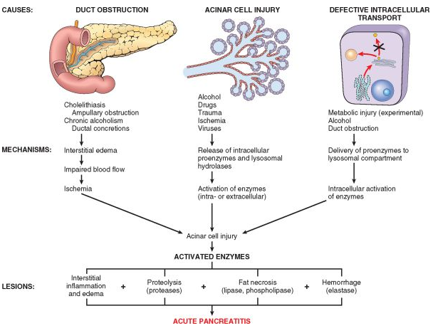

**Рисунок 13. Патогенез острого панкреатита**

(Из книги Robbins-Cotran; Pathological basis of disease)

Употребление алкоголя также может вызывать панкреатит по нескольким механизмам. Хроническое употребление алкоголя приводит к секреции панкреатической жидкости, богатой белком, что приводит к отложению инспирированных белковых пробок и обструкции мелких панкреатических протоков. Алкоголь также кратковременно усиливает экзокринную секрецию поджелудочной железы и сокращение сфинктера Одди а также оказывает прямое токсическое воздействие на ацинарные клетки.

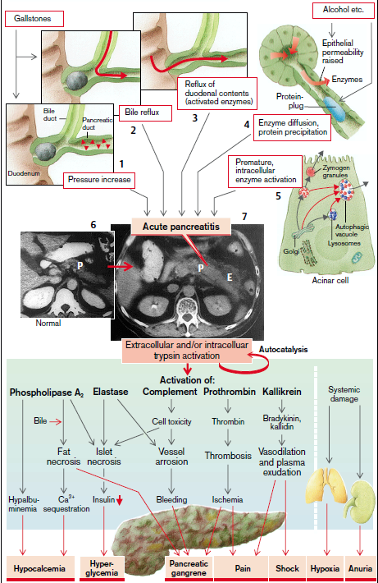

**Рисунок 14. Последствия острого панкреатита**

(Из книги S. Silbernagl and F. Lang; Color Atlas of Pathophysiology)

*Последствия****.*** Трипсин активирует другие ферменты (фосфолипазу А2, эластазу и т.д.), факторы свертывания крови (от протромбина до тромбина), тканевые гормоны (брадикинин и каллидин активируются через калликреин) и цитотоксические белки (система комплемента). В поджелудочной железе сначала возникает генерализованный отек клеток (*панкреатический отек)*; активированная эластаза, в частности, вызывает *аррозию сосудов* с кровотечением (геморрагический панкреатит) и ишемические зоны в органе. Эти ишемические зоны еще больше увеличиваются за счет образования тромбов, вызванных активацией тромбина, и в результате происходит некроз.

Эндокринные островковые клетки также разрушаются, вызывая дефицит инсулина и, как следствие, *гипергликемию*. Вокруг поджелудочной железы развивается жировой некроз с сопутствующим образованием мыла - процесс, который расходует Ca2+ (секвестрация Ca2+) и также вызывает гипокальциемию. Ионы Mg2+ в плазме крови, связываясь с высвобожденными жирными кислотами, вызывают *гипомагниемию*. Все эти повреждения могут распространяться на соседние забрюшинные органы, т.е. селезенку, брыжейку, сальник, двенадцатиперстную кишку и т.д.

По мере появления активированных ферментов в плазме крови, где их присутствие имеет диагностическое значение, развивается гипоальбуминемия с последующей гипокальциемией, а также системная вазодилатация и экссудация плазмы (вызываемая брадикинином и каллидином), в конечном итоге заканчивающаяся циркуляторным шоком. Фосфолипаза А2 и свободные жирные кислоты (вследствие усиленного липолиза) в плазме разрушают сурфактант на альвеолярном эпителии, вызывая артериальную гипоксию. Наконец, почки также будут повреждены (опасность анурии) (Рис.14).

**Хронический панкреатит**

*Хронический панкреатит определяется как воспаление поджелудочной железы с необратимым разрушением экзокринной паренхимы, фиброзом и, на поздних стадиях, разрушением эндокринной паренхимы*. Хотя хронический панкреатит может проявляться как повторяющиеся приступы острого панкреатита, главным отличием между острым и хроническим панкреатитом является необратимое нарушение функции поджелудочной железы, характерное для хронического панкреатита. Распространенность хронического панкреатита колеблется между 0,04% и 5%. Причины острого и хронического панкреатита значительно совпадают. Наиболее распространенной причиной хронического панкреатита является длительное злоупотребление алкоголем (в 70-80% случаев).

***Этиология*** хронического панкреатита включает в себя следующие факторы.

●*обструкция* протока поджелудочной железы псевдокистами, камнями, травмами, новообразованиями или pancreas divisum. Часто наблюдается расширение панкреатического протока.

● *тропический панкреатит* - плохо охарактеризованное гетерогенное заболевание, встречающееся в Африке и Азии. Некоторые случаи имеют генетическую основу.

● *наследственный панкреатит*, который вызывается зародышевыми мутациями в *PRSS1* (ген катионного трипсиногена) или *SPINK1* (ген ингибитора сериновых протеаз Казала 1-го типа) и связан с развитием как острого, так и хронического панкреатита.

● *мутации гена CFTR*. Муковисцидоз вызывается биаллельными наследственными мутациями в гене трансмембранного регулятора проводимости кистозного фиброза (*CFTR*). Мутации в *CFTR* снижают секрецию бикарбоната клетками протоков поджелудочной железы, тем самым способствуя образованию белковых пробок и развитию хронического панкреатита. Мутации в гене *CFTR* встречаются у 25%-30% пациентов с идиопатическим панкреатитом, что примерно в 5 раз выше, чем в общей популяции

*Хронический кальцифицирующий панкреатит* - наиболее распространенная форма (70-80% случаев), вызванная хроническим злоупотреблением алкоголем (> 80 г/сутки в течение многих лет) и характеризующаяся неравномерно распределенными поражениями ткани с внутрипротоковыми белковыми пробками и камнями, а также атрофией и стенозом протоковой системы.

***Патогенез.*** Патогенез хронического панкреатита изучен недостаточно хорошо. Почти у всех людей с повторяющимися эпизодами острого панкреатита впоследствии развивается хронический панкреатит. Предполагается, что острый панкреатит запускает последовательность перилобулярного фиброза, деформации протоков и изменения панкреатической секреции. Со временем и при многочисленных эпизодах это может привести к потере паренхимы поджелудочной железы и фиброзу. События, которые были предложены для объяснения развития хронического панкреатита, включают (Рис. 15):

1. *Обструкция протоков конкрементами*. Считается, что некоторые из агентов, ответственных за развитие хронического панкреатита, повышают концентрацию белка в панкреатическом соке. При хроническом панкреатите, вызванном некупирующимися причинами, параллельно со стимуляцией богатой ферментами ацинарной секреции происходит снижение секреции HCO3- и воды. В результате концентрация белка в панкреатическом соке повышается, особенно при стимуляции ацинарной секреции. Это приводит к осаждению белка в просветах протоков, в результате чего образуются белковые пробки и отложения. Соли кальция откладываются на осажденном белке, что приводит к образованию камней в просвете мелких протоков и концентрических кальциевых отложений на стенках более крупных протоков. Причина всего этого может заключаться в том, что при хроническом панкреатите снижается содержание двух компонентов панкреатического сока, а именно тех, которые в норме препятствуют выпадению солей кальция из панкреатического сока. Один из этих компонентов - *цитрат*, который комплексно связывает кальций, другой - белок *литостатин* (= панкреатический каменный белок [PSP]) массой 14 кДа, который удерживает соли кальция в растворе во время (физиологического) перенасыщения.
2. *Токсические эффекты*. Токсины, включая алкоголь и его метаболиты, могут оказывать прямое токсическое воздействие на ацинарные клетки. Вызванный алкоголем окислительный стресс может привести к образованию свободных радикалов в ацинарных клетках, что приводит к окислению мембранных липидов и активации транскрипционных факторов, включая AP1 и NF-κB, которые, в свою очередь, вызывают экспрессию хемокинов, привлекающих мононуклеарные клетки. Окислительный стресс может способствовать слиянию лизосом и зимогена.
3. Как и при остром панкреатите, внутрипротоковая активация трипсина. Это не только способствует аутоперевариванию панкреатической ткани, но и активирует другие агрессивные ферменты, такие как эластаза и фосфолипаза А2, в протоковой системе и, в некоторых случаях, также интерстициально. Считается, что причина преждевременной активации ферментов заключается в том, что нарушенный дренаж увеличивает внутрипротоковое давление, что приводит к поражению эпителия, а также к повышению содержания проферментов (в то время как концентрация ингибитора трипсина - белка - остается неизменной).

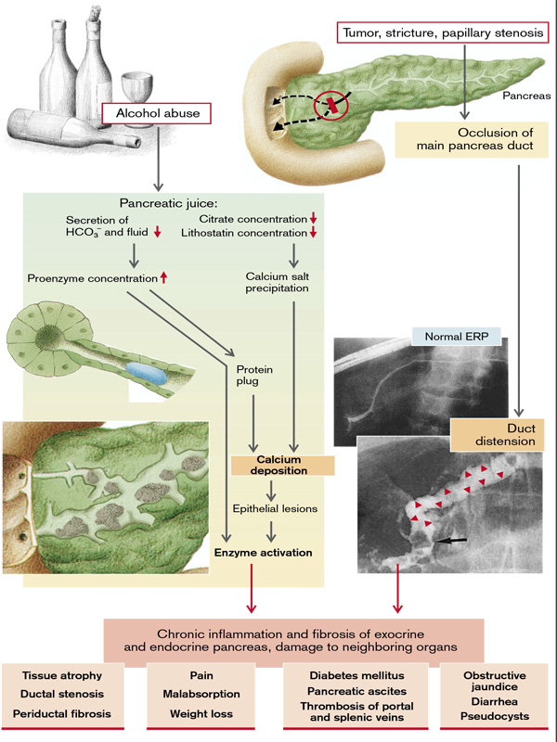

**Рис.15. Причины и последствия хронического панкреатита**

(Из книги S. Silbernagl and F. Lang; Color Atlas of Pathophysiology)

При хроническом панкреатите были выявлены различные хемокины, включая IL-8 и моноцитарный хемоаттрактантный протеин. Кроме того, трансформирующий фактор роста β (TGF-β) и тромбоцитарный фактор роста вызывают активацию и пролиферацию периацинарных миофибробластов (панкреатических стеллатных клеток), что приводит к отложению коллагена и, в конечном итоге, к фиброзу. Хотя хемокины, вырабатываемые при хроническом панкреатите, похожи на те, что вырабатываются при остром панкреатите, при хроническом панкреатите преобладают профиброгенные хемокины (Рис.16)

1. 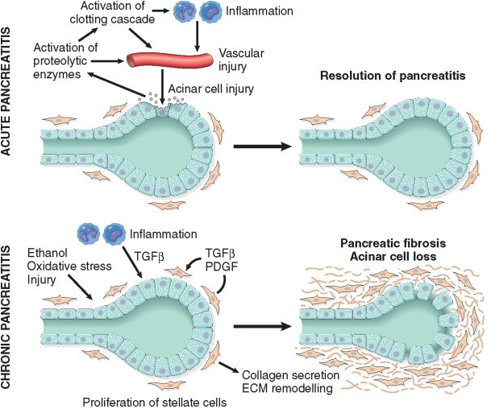

**Рисунок 16. Сравнение медиаторов при остром и хроническом панкреатите**.

При остром панкреатите повреждение ацинарных клеток приводит к высвобождению протеолитических ферментов, что влечет за собой каскад событий, включая активацию каскада свертывания крови, острое и хроническое воспаление, повреждение сосудов и отек. У большинства пациентов полное разрешение острого повреждения происходит с восстановлением массы ацинарных клеток.

При хроническом панкреатите повторяющиеся эпизоды повреждения ацинарных клеток приводят к выработке профиброгенных цитокинов, таких как трансформирующий фактор роста β (TGF-β) и тромбоцитарный фактор роста (PDGF), что приводит к пролиферации миофибробластов, секреции коллагена и ремоделированию внеклеточного матрикса (ECM). Повторное повреждение приводит к необратимой потере массы ацинарных клеток, фиброзу и панкреатической недостаточности. (Из книги Robbins-Cotran; Pathological basis of disease)

*Последствия хронического панкреатита****.*** Результатом хронического панкреатита является атрофия тканей, стеноз протоков и перидуктальный фиброз с рубцеванием. Это постепенно приводит к *потере паренхимы*, что вызывает экзокринную, а затем и эндокринную недостаточность поджелудочной железы. С этим связаны периодические или постоянные *боли*, *мальабсорбция*, диарея и *потеря веса*, а также *сахарный диабет* и *поражение соседних органов* (панкреатический асцит, тромбоз воротной и селезеночной вен, обструктивная желтуха и т.д.) (Рис.15).

Боль в животе у 50% возникает в виде эпизодов "острого панкреатита", хотя каждый приступ приводит к определенному необратимому повреждению поджелудочной железы. Непрекращающаяся медленно прогрессирующая хроническая боль без острых обострений поражает 35% пациентов, в то время как у остальных боль отсутствует, но сопровождается диареей*. Боль* обусловлена сочетанием повышенного давления в протоках поджелудочной железы и непосредственным вовлечением панкреатических и перипанкреатических нервов в воспалительный процесс. Боль может ослабевать при изучении форшлагов или употреблении алкоголя. Потеря *веса* - обычное явление, возникающее в результате сочетания *анорексии,* избегания пищи из-за постпрандиальной боли*, мальабсорбции* и/или диабета. *Стеаторея* возникает, когда разрушено более 90% экзокринной ткани, *белковая мальабсорбция* развивается только в самых запущенных случаях.

**Выработка желчи и холестаз**

 Выделение желчи необходимо для переваривания пищевых жиров и всасывания жиров и жирорастворимых витаминов из кишечника. Печень ежедневно вырабатывает примерно 600-1200 мл желто-зеленой желчи. Желчь содержит воду, желчные соли, билирубин, холестерин и некоторые продукты органического метаболизма. Из них только желчные соли, которые образуются из холестерина, важны для пищеварения. Другие компоненты желчи зависят от секреции натрия, хлорида, бикарбоната и калия желчными протоками. Ежедневно печень образует около 0,6 г желчных солей.

Желчные соли выполняют важную функцию в процессе пищеварения: они помогают эмульгировать пищевые жиры и необходимы для образования мицелл, которые переносят жирные кислоты и жирорастворимые витамины на поверхность слизистой оболочки кишечника для всасывания. Примерно 94% желчных солей, попадающих в кишечник, реабсорбируются в портальную циркуляцию в результате активного транспортного процесса, происходящего в дистальном подвздохе. Из портальной циркуляции желчные соли попадают в печень, где они перерабатываются. В норме желчные соли проходят весь этот путь примерно 18 раз, прежде чем будут выведены с калом. Эта система рециркуляции желчных солей и других веществ называется *энтерогепатической циркуляцией.*

Среднее потребление жиров (сливочное масло, масло, маргарин, молоко, мясо, колбасы, яйца, орехи и т.д.) составляет примерно 60-100 г/день, но существует широкий диапазон индивидуальных колебаний (10-250 г/день). Большинство жиров в рационе (90%) - это нейтральные жиры или

*триацилглицерины* (триглицериды). Остальное - это фосфолипиды, эфиры холестерина и жирорастворимые витамины (витамины A, D, E и K). Более 95% липидов обычно всасываются в тонком кишечнике. *2-Моноацилглицерины*, *свободные жирные кислоты* и другие липиды объединяются с желчными солями и спонтанно образуют *мицеллы* в тонком кишечнике. Поскольку короткоцепочечные жирные кислоты относительно полярны, они могут всасываться напрямую и не нуждаются в желчных солях или мицеллах). Диаметр мицелл составляет всего 20-50 нм, а соотношение их поверхности к объему примерно в 50 раз больше, чем

липидных капель в эмульсиях. Они способствуют тесному контакту между продуктами переваривания жиров и стенкой тонкого кишечника и поэтому необходимы для всасывания липидов. Полярная сторона участвующих веществ

(в основном, конъюгированные желчные соли, 2-моноацилглицерин и фосфолипиды) обращена к водной среде, а неполярная сторона обращена внутрь мицеллы. Абсолютно аполярные липиды (эфиры холестерина, жирорастворимые витамины и липофильные яды) находятся внутри мицелл. Таким образом, аполярные липиды остаются в липофильной среде во время всех этих процессов, пока не достигнут липофильной щеточной каймы клеток через растворение в мембране или с помощью пассивного транспортного механизма (например, переносчиков в случае свободных жирных кислот). Хотя всасывание жиров завершается к тому времени, когда химус достигает конца тощей кишки, *желчные соли*, высвобождающиеся из мицелл, всасываются только в терминальном отделе подвздошной кишки и затем в переработанном эпителии. Затем они всасываются слизистой оболочкой.

***Холестаз***

Холестаз представляет собой снижение оттока желчи через внутрипеченочные каналы и уменьшение секреции воды, билирубина и желчных кислот гепатоцитами. В результате вещества, обычно переходящие в желчь, включая билирубин, холестерин и желчные кислоты, накапливаются в крови. Это состояние может быть вызвано внутренним заболеванием печени, в этом случае оно называется *внутрипеченочным холестазом,* или обструкцией крупных желчных протоков - состояние, известное как *внепеченочный холестаз.*

В патогенезе холестаза задействован целый ряд механизмов. Первичный билиарный цирроз и первичный склерозирующий холангит вызваны нарушениями в мелких внутрипеченочных каналикулах и желчных протоках. В случае внепеченочной обструкции, например, вызванной такими заболеваниями, как желчнокаменная болезнь, стриктуры общего протока или обструктивные новообразования, последствия начинаются с повышения давления в крупных желчных протоках.

Генетические нарушения, связанные транспортом желчи в канальцы, также могут привести к холестазу. Общим для всех типов обструктивного и гепатоцеллюлярного холестаза является накопление желчного пигмента в печени. В расширенных желчных каналах видны удлиненные зелено-коричневые пробки желчи. Разрыв каналикулов приводит к экстравазации желчи и последующим дегенеративным изменениям в окружающих гепатоцитах.

Длительный обструктивный холестаз приводит не только к жировым изменениям в гепатоцитах, но и к разрушению поддерживающей их соединительной ткани, в результате чего образуются полости, наполненные жедчью, клеточными обломками и пигментом. Неустраненная обструкция приводит к фиброзу желчевыводящих путей и, в конечном итоге, к билиарному циррозу в конечной стадии.

*Зуд* - наиболее распространенный симптом, проявляющийся у людей с холестазом, вероятно, связанный с повышением уровня желчных кислот в плазме крови. Могут возникать ксантомы кожи (очаговые холестерина) - результат гиперлипидемии и нарушенного выведения холестерина. Характерной лабораторной находкой является повышенный уровень щелочной фосфатазы в сыворотке, фермента, присутствующего в эпителии желчных протоков и канальцевой мембране гепатоцитов. Другие проявления сниженного оттока желчи связаны с нарушением кишечного всасывания, включая дефицит жирорастворимых витаминов A, D и K в питании.

**Расстройства тонкой и толстой кишки**

**Синдром мальдигестии и мальабсорбции**

Дефект переработки и ферментативного расщепления в желудочно-кишечном тракте называется *мальдигестией*; нарушение всасывания называется *мальабсорбцией*. Поскольку оба эти заболевания тесно взаимосвязаны, здесь они объединены в группу мальабсорбции (в широком смысле).

Нормальное пищеварение и усвоение состоит из следующих последовательных этапов:

1. Механическая обработка пищи (жевание, дистальная перистальтика желудка);

2. Полостное пищеварение (желудочный, кишечный и панкреатический соки; желчь);

3. Пристеночное пищеварение ферментами щеточной каймы;

4. Поглощение эпителием слизистой оболочки;

5. Переработка в клетке слизистой оболочки (энтероците);

6. Транспортировка в кровь и лимфу, через которые поглощенные вещества попадают в печень и системную циркуляцию, соответственно.

Причины неправильного пищеварения и мальабсорбции могут быть связаны с нарушениями на любом уровне этих процессов (Рис.17).

Мальабсорбция возникает в результате нарушения, по крайней мере, одной из четырех фаз всасывания питательных веществ: (1) *внутрижелудочное пищеварение*, в ходе которого белки, углеводы и жиры расщепляются до форм, пригодных для всасывания; (2) *терминальное пищеварение*, которое включает гидролиз углеводов и пептидов дисахаридазами и пептидазами, соответственно, в щеточной кайме слизистой оболочки тонкого кишечника; (3) *трансэпителиальный транспорт*, при котором питательные вещества, жидкость и электролиты перемещаются по эпителию тонкого кишечника и перерабатываются в нем; и (4) *лимфатический транспорт* поглощенных липидов. При многих мальабсорбционных расстройствах преобладает дефект одного из этих процессов, но обычно в них участвует более одного. В результате синдромы мальабсорбции больше похожи друг на друга, чем отличаются.

*Заболевания поджелудочной железы,* например, хронический панкреатит, карцинома поджелудочной железы, кистозный фиброз или резекция поджелудочной железы, могут привести к мальабсорбции из-за недостатка важных ферментов (липазы, колипазы, трипсина, химотрипсина, амилазы и т.д.), а также HCO3-, которая необходима для буферизации кислого химуса. *Атрофический гастрит* с ахлоргидрией, во-первых, снижает желудочное пищеварение, а во-вторых, способствует колонизации тонкого кишечника бактериями. Это также может быть вызвано застоем в тонкой кишке из-за дивертикулеза или тонкокишечного шунта (синдром слепой петли). Бактерии деконъюгируют желчные соли и расщепляют связь между кобаламином и внутренним фактором. Возникающая в результате этого мальабсорбция кобаламина приводит к дефициту кобаламина

*Недостаток дисахаридазы щеточной каймы* приводит к мальабсорбции соответствующего дисахарида. Часто встречается недостаток *лактазы*, которая расщепляет лактозу на глюкозу и галактозу. Дефицит лактазы, который непереносимостью молока и лактозосодержащих продуктов, редко бывает врожденным, но часто развивается после отлучения от груди. Существуют заметные этнические различия.

*Дефекты специфических переносчиков слизистой оболочки* вызывают специфическую мальабсорбцию. При *болезни Хартнупа*, например, имеется специфический дефект переносчика для некоторых нейтральных аминокислот; при *цистинурии* - для катионных (основных) аминокислот и цистина. (Поглощение соответствующих аминокислот в виде дипептидов

не нарушается, поскольку слизистая оболочка имеет свой собственный носитель для дипептидов).

Глобальные дефекты слизистой пищеварения и всасывания возникают при *диффузных заболеваниях слизистой*, таких как целиакия, тропическая спру, болезнь Крона, болезнь Уиппла, СПИД, инфекции (например, сальмонелла), *лучевой энтерит*, а также после *резекции* больших участков тонкой кишки.

Помимо *алкоголя* (недостаточность поджелудочной железы, хронические заболевания печени), ряд лекарств вызывает мальабсорбцию: *колхицин* (подавляет деление клеток крипт и дисахаридазы), *неомицин* и подобные антибиотики (подавляют деление клеток крипт и дисахаридазы; осаждают желчные соли и мицеллярные жирные кислоты), *метотрексат* (подавляет всасывание фолатов), *холестирамин* (связывает желчные соли), некоторые *слабительные*, *бигуаниды* и др.

Особенно при всасывании жиров, переработка в клетках слизистой оболочки (образование хиломикронов) является важным этапом, нарушение которого при *абеталипопротеинемии* приводит к мальабсорбции жиров. Другой причиной является *закупорка лимфатических сосудов* (лимфангиэктазия, лимфома и т.д.).

Наконец, мальабсорбция естественным образом возникает при нарушении кровотока в кишечнике (ишемия, например, при васкулите).

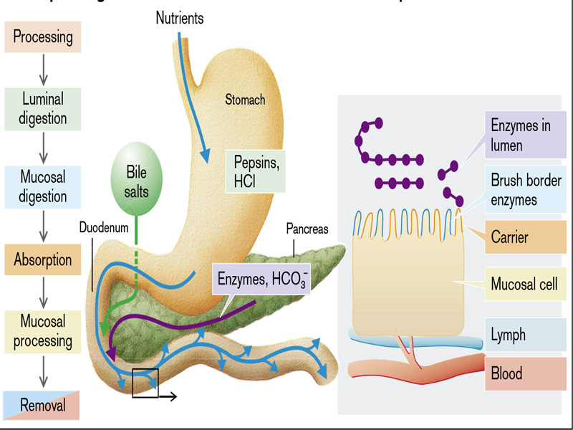

**Рис. 17. Этапы пищеварения, нарушение которых приводит к неправильному перевариванию и мальабсорбции**

(Из книги S. Silbernagl and F. Lang; Color Atlas of Pathophysiology)

*Мальабсорбция*, которая чаще всего проявляется в виде хронической диареи, характеризуется нарушением всасывания жиров, жиро- и водорастворимых витаминов, белков, углеводов, электролитов и минералов, а также воды. Общие симптомы включают диарею (из-за нарушения всасывания питательных веществ и избыточной кишечной секреции), флатус, боль в животе и потерю веса (Рис.18)

*Последствия мальабсорбции* зависят от вида неабсорбированного вещества. *Мальабсорбция белков* может привести к мышечной атрофии и потере веса, а любая возникающая гипопротеинемия приведет к отекам.

В результате *мальабсорбции углеводов* в тонком кишечнике некоторые из них метаболизируются до короткоцепочечных жирных кислот и газов (CO2, H2), что приводит к вздутию живота и метеоризму. Если более 80 г/сутки углеводов не всасываются, возникает вызванная осмосом водянистая диарея (см. ниже).

*Мальабсорбция жиров* жирным стулом (*стеаторея*) и приводит к *потере веса* из-за недостатка этих высококалорийных компонентов пищи (Рис.19). Мальабсорбция жирорастворимых витаминов A, D, E и K происходит, особенно если мальабсорбция жиров вызвана *недостатком желчных солей* или другими причинами аномального образования мицелл. Это происходит потому, что эти витамины могут достичь всасывающей слизистой оболочки только в непрерывной липофильной среде, для которой необходимы мицеллы.

Факторы свертывания крови не могут быть карбоксилированы в печени, поэтому может возникнуть *кровотечение*. Дефицит витамина D вызывает *рахит* у детей и *остеомаляцию* у взрослых. При дефиците витамина А развивается *гиперкератоз* и *ночная слепота*.

Мальабсорбция водорастворимого витамина кобаламина (В12) (о причинах см. выше) и фолата (при глобальной мальабсорбции или приеме метотрексата) приводит к макроцитарной анемии, называемой *пернициозной анемией*, если имеется дефицит кобаламина, к глосситу и афтозным язвам, а также к неврологическим дефектам (дегенерация нервов), если имеется дефицит кобаламина. *Мальабсорбция железа* приводит к гипохромной анемии.

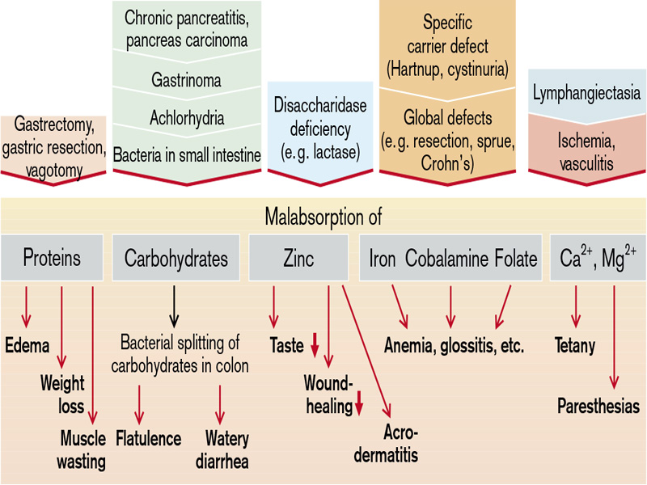

**Рис. 18. Причины и последствия неправильного пищеварения и мальабсорбции**

(Из книги S. Silbernagl and F. Lang; Color Atlas of Pathophysiology)

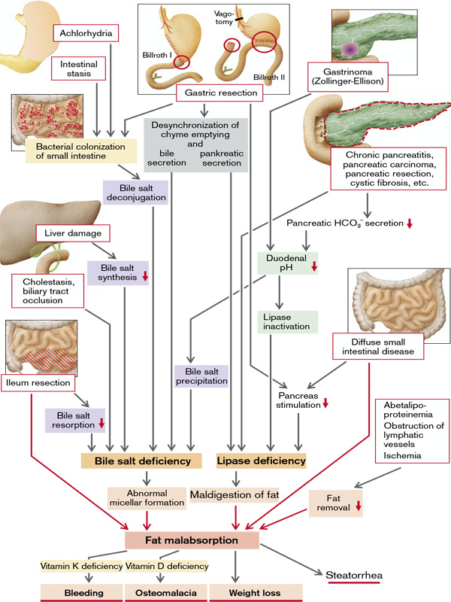

**Рис. 19. Неправильное переваривание и неабсорбируемость жиров**

(Из книги S. Silbernagl and F. Lang; Color Atlas of Pathophysiology)

***Диарея*** определяется как увеличение массы, частоты или текучести стула, обычно более 200 г в день. В тяжелых случаях объем стула может превышать 14 л в день и, без реанимации жидкостью, привести к смерти. Болезненная, кровавая, малообъемная диарея известна как *дизентерия*. Диарею можно классифицировать по четырем основным категориям:

1. *Секреторная диарея* характеризуется изотоническим стулом и сохраняется во время голодания.
2. *Осмотическая диарея*, например, возникающая при дефиците лактазы, обусловлена чрезмерной осмотической силой, которую оказывают невсосавшиеся растворители в слизистой оболочке. Жидкость при диарее более чем на 50 мОсм концентрированнее плазмы крови и уменьшается при голодании.
3. *Мальабсорбционная диарея* следует за генерализованным нарушением всасывания питательных веществ, ассоциируется со стеатореей и облегчается при голодании.
4. *Экссудативная диарея* обусловлена воспалительными заболеваниями и характеризуется гнойным, кровавым стулом, который продолжается во время голодания.

**Секреторная диарея** возникает, когда активируется секреция Cl- слизистой оболочкой тонкого кишечника (Рис.20). Внутри клеток слизистой оболочки Cl- вторично активно обогащается базолатеральным Na -K++ -2Cl- симпортным переносчиком и секретируется через люминальные Cl- каналы. Они открываются чаще, когда внутриклеточная концентрация цАМФ повышается. цАМФ образуется в больших количествах в присутствии, например, некоторых слабительных и бактериальных токсинов (Clostridium difficile, Vibrio cholerae). Холерный токсин вызывает массивную диарею (до 1000 мл/ч), которая может быстро стать опасной для жизни из-за потери воды, K+, и HCO3- (гиповолемический шок, гипокалиемия, нереспираторный ацидоз). Чрезмерная продукция VIP (вазоактивного кишечного пептида) опухолью островковых клеток поджелудочной железы также вызывает высокий уровень цАМФ в клетках слизистой оболочки кишечника, что приводит к обильной, угрожающей жизни диарее: панкреатическая "холера" или синдром водянистой диареи

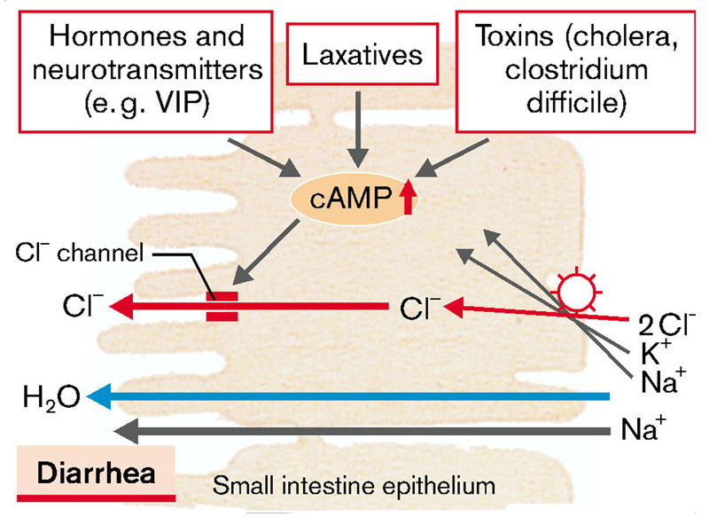

**Рисунок 20. Повышенная секреция Cl-**

(Из книги S. Silbernagl and F. Lang; Color Atlas of Pathophysiology)

Существует несколько причин, по которым после резекции подвздошной кишки и части толстой кишки возникает диарея. Желчные соли, которые обычно всасываются в подвздошной кишке, ускоряют прохождение через толстую кишку (уменьшается всасывание воды). Кроме того, невсосавшиеся желчные соли дегидроксилируются бактериями в толстой кишке. Образующиеся метаболиты желчных солей стимулируют секрецию NaCl и H2O в толстой кишке. Наконец, в резецированных сегментах кишечника также отсутствует активное всасывание Na+ (Рис.21).

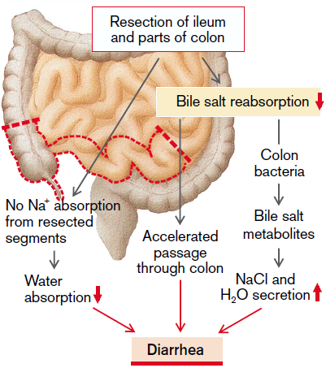

**Рис. 21.Диарея при частичной резекции кишечника**

(Из книги S. Silbernagl and F. Lang; Color Atlas of Pathophysiology)

**Осмотическая диарея** возникает в результате приема большого количества веществ, которые плохо всасываются даже в норме, или при мальабсорбции. К первой группе относятся *сорбит* (в лекарствах и сладостях "без сахара" или некоторых фруктах), *фруктоза* (в лимонадах, разнообразных фруктах, меде), *соли магния* (антациды, слабительные), а также плохо всасывающиеся *анионы*, такие как сульфат, фосфат или цитрат. Невсасывающиеся вещества осмотически активны в тонком кишечнике и поэтому "всасывают" воду в просвет.

При *мальабсорбции углеводов* сниженная абсорбция Na+ в верхней части тонкой кишки (уменьшение симпорта Na+ с глюкозой и галактозой) приводит к снижению абсорбции воды. Осмотическая активность невсосавшихся углеводов дополнительно приводит к секреции воды. Однако бактерии в толстой кишке могут метаболизировать до 80 г/сутки (разделенных на четыре приема пищи) невсасывающихся углеводов в органические кислоты, полезные для обеспечения энергией, которые вместе с водой всасываются в толстой кишке. Только большое количество выраженного газообразования (метеоризм) является доказательством мальабсорбции углеводов. Однако если > 80 г/сутки (т.е. > 1⁄4 от нормального количества углеводов) не всасываются или кишечные бактерии уничтожены антибиотиками, возникает диарея.

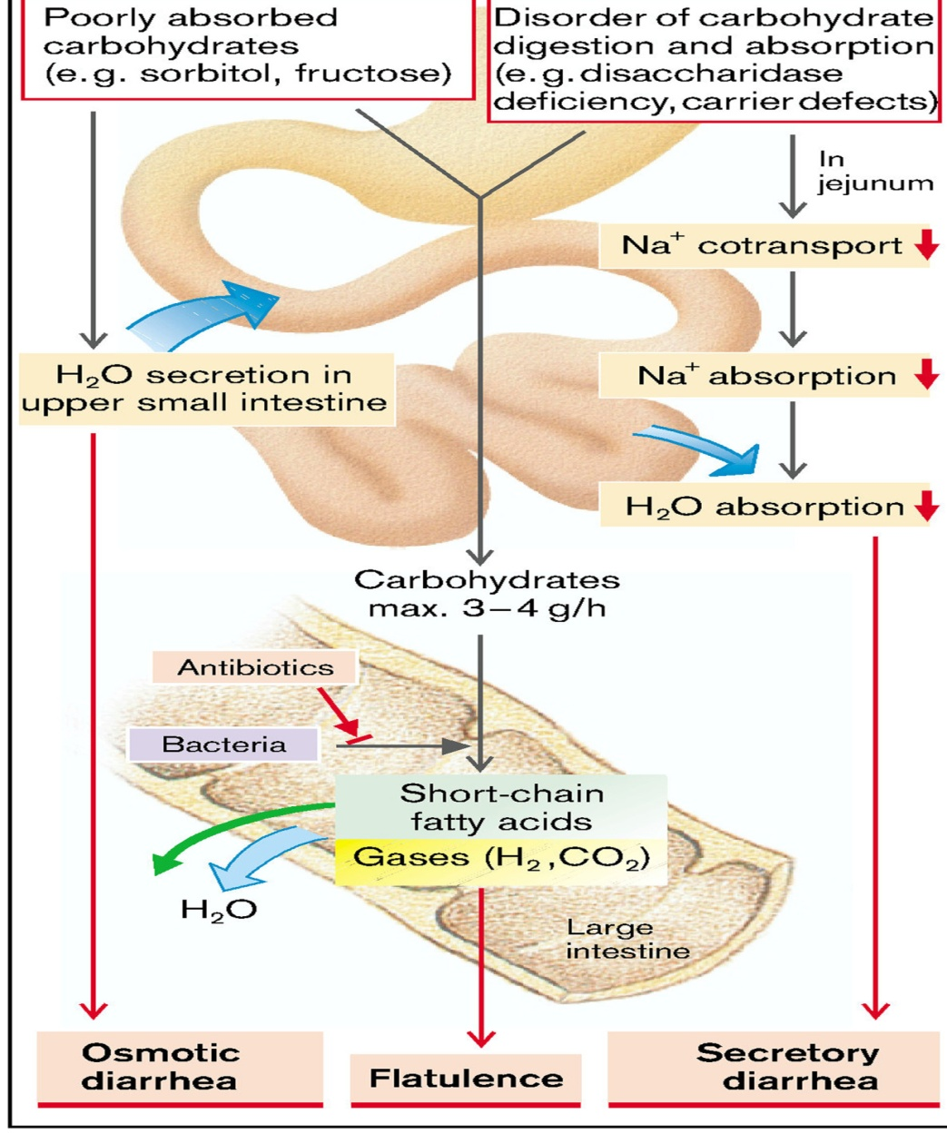

**Рисунок 19. Мальабсорбция углеводов и осмотическая диарея**

(Из книги S. Silbernagl and F. Lang; Color Atlas of Pathophysiology)

***Экссудативная диарея*** обычно связана с острым или хроническим воспалением или внутренним заболеванием толстой кишки, таким как язвенный колит или болезнь Крона. Диарея малого объема обычно частотой и неотложностью, а также коликообразной болью в животе. Обычно она сопровождается тенезмами (*т.е.* болезненным напряжением при отхождении кала), загрязнением одежды фекалиями и пробуждением ночью от позывов к дефекации.

**РАССТРОЙСТВА ТОЛСТОГО КИШЕЧНИКА**

 Терминальный конец желудочно-кишечного тракта включает в себя *толстую кишку* (*cecum* и *colon*, около 1,3 м в длину) и *прямую кишку*. Слизистая оболочка толстого кишечника имеет характерные ямки (крипты), большинство из которых выстланы слизеобразующими клетками (*бокаловидными клетками*). Некоторые из поверхностных клеток снабжены щеточной каймой и реабсорбируют ионы и воду. Толстая кишка выполняет две основные функции: (1) Она служит *резервуаром* для кишечного содержимого (cecum, восходящая ободочная кишка, прямая кишка). (2) Он поглощает воду и электролиты, так что ок. 500-1500 мл химуса, поступающего в толстую кишку, может быть сокращено до 100-200 мл. Толстый кишечник не является жизненно важным органом, поэтому большие сегменты кишечника могут быть удалены - например, для лечения рака.

Вода, введенная в прямую кишку *с помощью клизмы*, реабсорбируется. Лекарства, вводимые перорально (*суппозитории*), также диффундируют через стенки кишечника в кровоток. Вещества, вводимые таким способом, минуют печень, а также избегают воздействия желудочной кислоты и пищеварительных ферментов.

*Максимальная всасывающая способность толстого кишечника***.** Толстый кишечник может поглощать максимум 5-8 литров жидкости и электролитов каждый день. Когда общее количество, поступающее в толстую кишку через илеоцекальный клапан или путем секреции толстой кишки, превышает это количество, избыток появляется в кале в виде диареи. Как отмечалось ранее в этой главе, токсины холеры или некоторых других бактериальных инфекций часто заставляют крипты терминального отдела подвздошной кишки и толстого кишечника выделять 10 или более литров жидкости в день, что приводит к тяжелой, а иногда и смертельной диарее.

Кишечный тракт изначально стерилен при рождении, но затем становится колонизированным анаэробными бактериями, введенными перорально, в течение первых нескольких недель жизни. Толстый кишечник здорового взрослого человека содержит от 1011 до 1012 бактерий на мл кишечного содержимого; соответствующий показатель для подвздошной кишки составляет примерно 106/мл. Низкий уровень pH внутри желудка является важным барьером против патогенов. Поэтому верхней части тонкой кишки практически нет бактерий (0-104/мл).

Кишечные бактерии повышают активность иммунной защиты кишечника (*"физиологическое воспаление"*), а их метаболическая активность полезна для хозяина. Бактерии синтезируют витамин К и превращают неперевариваемые вещества (например, целлюлозу) или частично переваренные сахариды (например, лактозу) в усваиваемые короткоцепочечные жирные кислоты и *газы* (метан, H2, CO2)

*Состав кала* Средний взрослый человек выделяет 60-80 г кала в день. При диарее этот показатель может превышать 200 г/день**.** Обычно кал состоит примерно на три четверти из воды и на одну четвертую из твердого вещества, которое само по себе состоит примерно из 30% мертвых бактерий, 10-20% жира, 10-20% неорганических веществ, 2-3% белка и 30% непереваренных грубых кормов из пищи и высушенных компонентов пищеварительных соков, таких как желчный пигмент и отслоившиеся эпителиальные клетки. Коричневый цвет кала обусловлен стеркобилином и уробилином, производными билирубина. Запах вызывается в основном продуктами жизнедеятельности бактерий; эти продукты варьируются от человека к человеку, в зависимости от бактериальной флоры толстой кишки и типа употребляемой пищи. К собственно пахучим продуктам относятся индол, скатол, меркаптаны и сероводород.

Ослабление кишечной перистальтики, независимо от ее характера, приводит к атоническим запорам, которые являются результатом расслабления кишечной мускулатуры. Запоры, метеоризм и кишечная аутоинтоксикация - это последствия гипотонии толстого кишечника.

Газы, называемые *флатусом*, могут попадать в желудочно-кишечный тракт из трех источников: (1) проглоченный воздух, (2) газы, образовавшиеся в кишечнике в результате действия бактерий, или (3) газы, которые диффундируют из крови в желудочно-кишечный тракт.

Большинство газов в желудке - это смеси азота и кислорода, полученные из проглоченного воздуха. У обычного человека эти газы выводятся путем отрыжки. В тонком кишечнике обычно образуется лишь небольшое количество газов, и большая часть этих газов - это воздух, который попадает из желудка в кишечный тракт.

В толстом кишечнике большинство газов образуется в результате жизнедеятельности бактерий, включая, прежде всего, углекислый газ, метан и водород. Когда метан и водород смешиваются с кислородом, иногда образуется настоящая взрывоопасная смесь.

Известно, что некоторые продукты вызывают большее изгнание флатуса через задний проход, чем другие - бобы, капуста, лук, цветная капуста, кукуруза и некоторые раздражающие продукты, такие как уксус. Некоторые из этих продуктов служат подходящей средой для газообразующих бактерий, особенно для неабсорбированных ферментируемых типов углеводов. Например, фасоль содержит неперевариваемый углевод, который попадает в толстую кишку и становится превосходной пищей для бактерий толстой кишки. Но в других случаях избыточное выделение газов происходит из-за раздражения толстой кишки, которое способствует быстрому перистальтическому изгнанию газов через задний проход, прежде чем они успеют всосаться.

Количество газов, поступающих в толстый кишечник или образующихся в нем каждый день, составляет в среднем от 7 до 10 литров, в то время как среднее количество газов, выводимых через задний проход, обычно составляет всего около 0,6 литра. Оставшаяся часть обычно всасывается в кровь через слизистую оболочку кишечника и выводится через легкие.

*Метеоризм* - это чрезмерное накопление газов в кишечнике, сопровождающееся вздутием кишечника. Метеоризм возникает при ослаблении перистальтики кишечника, усилении процессов брожения и гниения с последующим накоплением газов (метана, сероводорода, аммиака и др.). Газы, накапливающиеся в кишечнике, представляют собой пенистую массу, состоящую из множества мелких и покрытых вязкой слизью пузырьков. Эта пена покрывает слизистую тонким слоем, нарушая таким образом пристеночное пищеварение, снижая активность пищеварительных ферментов и уменьшая кишечное всасывание (воды в том числе).

С этиопатогенетической точки зрения метеоризм может быть: алиментарным, пищеварительным, дисбиотическим, механическим, динамическим, циркуляторным, психогенным и высокогорным.

*Алиментарный метеоризм* развивается при употреблении продуктов, переваривание которых сопровождается избыточным выведением газов (целлюлоза, пектин, гемицеллюлоза), употреблении газированных напитков, продуктов, усиливающих процессы кишечной ферментации (баранина, черный хлеб), аэрофагии.

*Пищеварительный метеоризм* является следствием нарушений пищеварительных процессов - неправильного пищеварения и мальабсорбции, в результате чего накапливаются неполностью переваренные продукты, которые под действием кишечной микрофлоры в избытке производят газы.

*Дисбиотический метеоризм* представляет собой результат изменения состава микрофлоры толстого кишечника (*дисбактериоз*). Избыток микрофлоры в тонком кишечнике усиливает расщепление продуктов с одновременным избыточным выделением газов в проксимальных отделах кишечного тракта.

*Механический метеоризм* представляет собой задержку выведения кишечных газов спайками, стенозами и опухолями.

*Циркуляторный метеоризм* обусловлен нарушениями местного или общего кровообращения (ишемические колиты, венозный застой в системном кровообращении, портальная гипертензия). В результате нарушаются моторная и эвакуаторная функции кишечника, развивается кишечный дисбиоз.

*Высотный метеоризм* проявляется в условиях пониженного атмосферного давления. В условиях гипобарии газы из закрытых полостей тела, особенно из кишечника, расширяются, что приводит к повышению их парциального давления. Как следствие, возникает кишечный метеоризм, вздутие живота и поднятие диафрагмы (что провоцирует одышку). Отклонение диафрагмы раздражает френический нерв и вызывает неприятные ощущения в области сердца и рефлекторные нарушения сердечного ритма.

*Динамический метеоризм* возникает при кишечной гипотонии и гипокинезии и проявляется снижением кишечного транзита, усилением процессов ферментации, избыточным образованием и накоплением газов в кишечнике. Его можно проследить при послеоперационных парезах кишечника, интоксикациях солями тяжелых металлов, перитоните, ваготомии, синдроме раздраженного кишечника, связанных с нарушениями моторики и координации различных сегментов кишечника.

**Желудочно-кишечная аутоинтоксикация**

Многочисленные бактерии, особенно кишечные палочки, присутствуют даже в нормальном состоянии во всасывающей толстой кишке. Они способны переваривать небольшие количества целлюлозы, обеспечивая таким образом организм несколькими калориями дополнительного питания. У травоядных животных этот источник энергии очень важен, хотя у человека он имеет ничтожное значение. Другие вещества, образующиеся в результате деятельности бактерий, - это витамин К, витамин В12, тиамин, рибофлавин, а также различные газы, способствующие образованию *флатуса* в толстой кишке, особенно углекислый газ, водород и метан. Образуемый бактериями витамин K особенно важен, поскольку количество этого витамина в ежедневной пище обычно недостаточно для поддержания адекватной свертываемости крови. Палочки, молочно-кислые бактерии, стрептококки составляют около 10% микрофлоры кишечника.

Одновременно с симбиотической активностью кишечная флора поддерживает процессы ферментации и гниения, которые сопровождаются выделением токсичных веществ. Аминокислоты превращаются в токсичные продукты - сероводород, скатол, индол, крезол, фенол и др. Декарбоксилирование аминокислот приводит к избыточному образованию биогенных аминов: гистамина, кадаверина, путресцина. Токсичные продукты в своем большинстве выводятся с фекалиями, частично нейтрализуются аминооксидазами кишечной стенки, а остальное, всасываясь в кровь, подвергается процессам детоксикации в печени или выводится с мочой.

Интоксикация кишечными токсичными продуктами *(кишечная аутоинтоксикация*) развивается вследствие усиления процессов брожения и гниения и перегрузки детоксикационных функций печени (избыточное потребление белков), длительного удержания фекалий в кишечнике (запоры, илеус), недостаточности детоксикационных функций печени или неспособности почек выводить токсичные вещества. Как следствие, возникает общая аутоинтоксикация организма.

Проявлениями кишечной аутоинтоксикации являются: головная боль, снижение аппетита, анемия, артериальная гипотония, снижение запасов гликогена в печени и гипогликемия, мышечная слабость, дистрофические изменения в миокарде, снижение сократительной силы сердца и, в тяжелых случаях, кома с летальным исходом.